Devops란?

CI/CD 이해 및 기초 예시 / 지속적인 통합 / 자동화

CI는 지속적 통합(Continuous Integration)  
CD란 지속적 배포(Continuous Deploy 또는 Delivery)

CI = 빌드 및 테스트 자동화

CD = 배포 자동화

컨티뉴 인터그래이션 / delivery 지속적인 배포

CI – 프로젝트 여러 개발자들이 개발 후 배포단위 어떻게 할지, 통합 관점에서 충돌나지 않게 작업하고, scoping하고 빌드 대상 어떤걸 할건지 (Jenkins – triggering 처리, scm(소스컨트롤) - git)

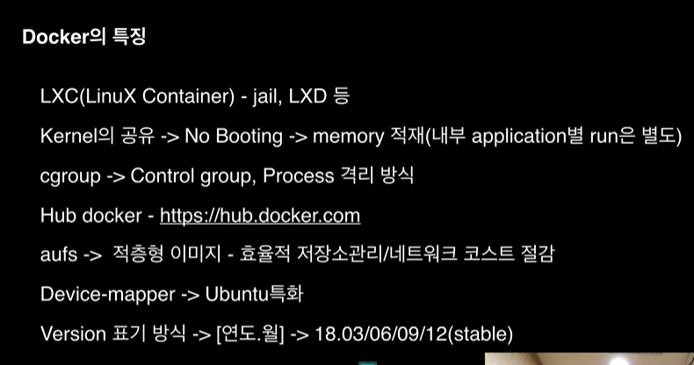

Linux container – LXC / 도커 컨테이너가 올라가는 서버의 커널을 공유함.

VM – 머신안에 가상의 머신이 하나 더 올라감 / 커널의 역할 – 시스템 저널을 넣으면 시스템이 부팅되고 os에 있는 커널이 해당 메모리나 디스크나 네트워크 등 채크 / 문제없으면 메모리에 기억해서 🡪 하나의 부팅과정

VM – 부팅을 또 하는 개념 / 부팅된 머신 위에 또 하나의 머신을 올리기 때문

도커 – 별도의 공간을 부팅과정 없이 만들어둠.

컨테니어 – 기존에 만들어진 환경을 그대로 쓰고, 커널도 그대로 씀.

Cgroup –

도커는 프로세스 형태로 관리해야함 / 하나의 도커 – 하나의 어플리케이션 / 하나의 프로세서 형태로 돌기 때문에 -> 이 관점이 Cgroup에서 나왔다?

기존 LXC는 이미지를 직접 만들어야 했다.

허브처럼 다른 사람이 만들어둔 이미지를 공유받아 사용할 수 있음

Aufs – 우분투에서 사용하는 파일 시스템 / 적층형 이미지 – 효율적 저장소관리 / 네트워크 코스트 절감

우분투에 특화되어있다.

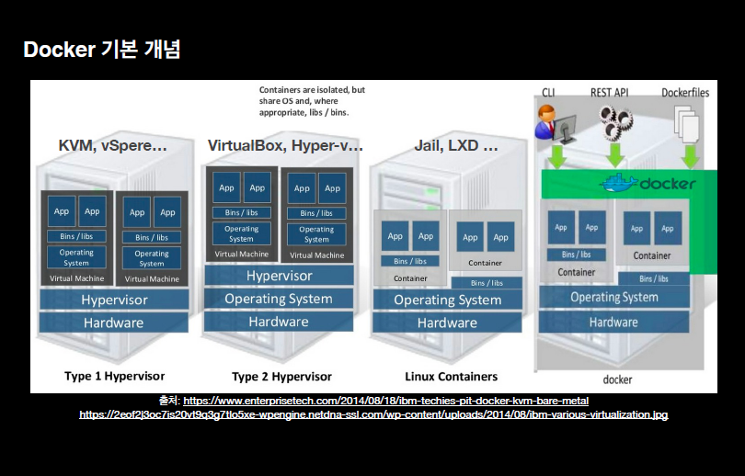

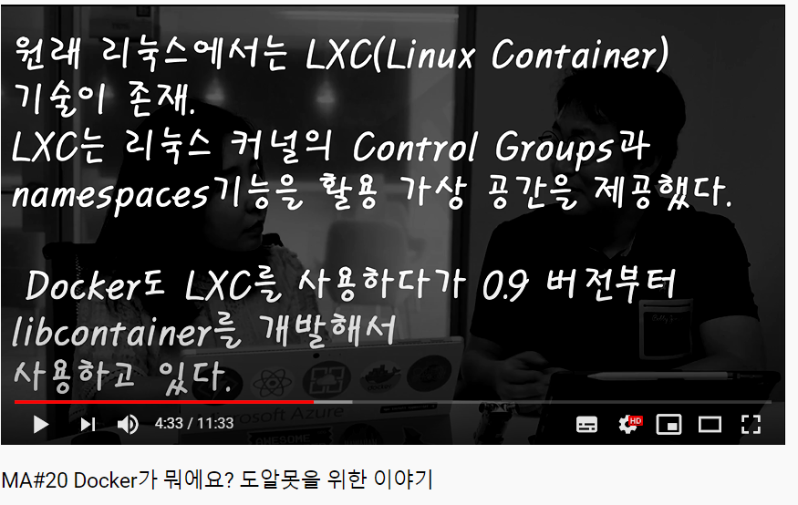

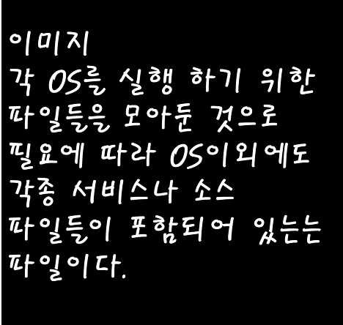

CI = 빌드 및 테스트 자동화 / CD = 배포 자동화

**도커란?**

-LXC(리눅스 컨테이너 형태) / 컨테이너 기반의 오픈소스 가상화 플랫폼

-애플리케이션 실행환경을 이미지로 저장해두어 컨테이너(가상 공간) 단위로 독립적으로 실행 가능함.

-실행환경만 독립적으로 사용함. / 다른 머신에서도 같은 환경 설정 가능

- 커널을 공유/ booting 없음

**컨테이너 VS VM** - 기존에 만들어진 환경을 커널을 공유해서 사용함.

**Aufs** – 앞에 베이스 이미지가 올라가있고, 새로 이미지가 올라갈 때 기존 베이스 이미지와 겹치는 부분을 제외하고 올라감. / 적층형 이미지

도커 **이미지**

-각 os 실행을 위한 파일을 모아둔 것, os이외에 각종 서비스나 소스 파일들이 포함되어 있음. = 프로비저닝 작업

도커 **컨테이너**

-도커 이미지를 바탕으로 격리된 실행환경이 실행된 상태

-각 애플리케이션과 종속물이 운영체제 리소스의 분리된 세그먼트를 사용하는 방식

-이미지로부터 부팅 및 실행되며, 이미지는 기본적으로 변경 불가능

***쿠버네티스*** *- 컨테이너 기반의 가상화 환경을 운영 관리하는 핵심 기술*

도커 개념 공부 : <https://www.youtube.com/watch?v=tPjpcsgxgWc>

+)MSA // <https://www.youtube.com/watch?v=UsWrvBaQOA4>

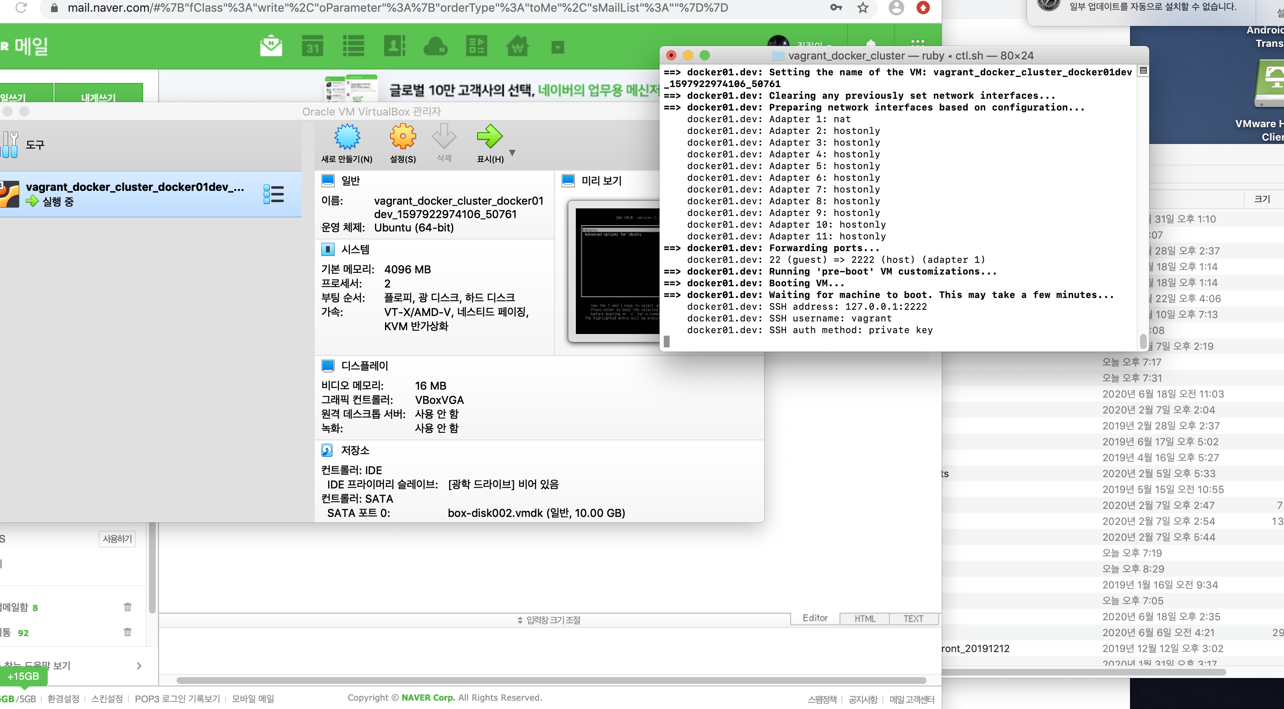

애플리케이션을 작은 서비스 단위로 개발하는 방법 -> msa

* 각각 자체 프로세스에서 통신
* 대부분 http 기반 api 통신
* 완전 자동화된 배포머신을 통해 독립배포
* 중앙 집중식 관리 최소화

장점 : 장애 격리와 복구가 쉽다. / 비용 효율적으로 증설 가능 / 서비스 개선 속도 증가, 빠른 배포 가능 / 생산성 향상, 코드양 적음 / 신기술 도입 쉬움 / polyglot 적용가능. 서비스에 최적화된 개발 언어, dB선택 쉬움.

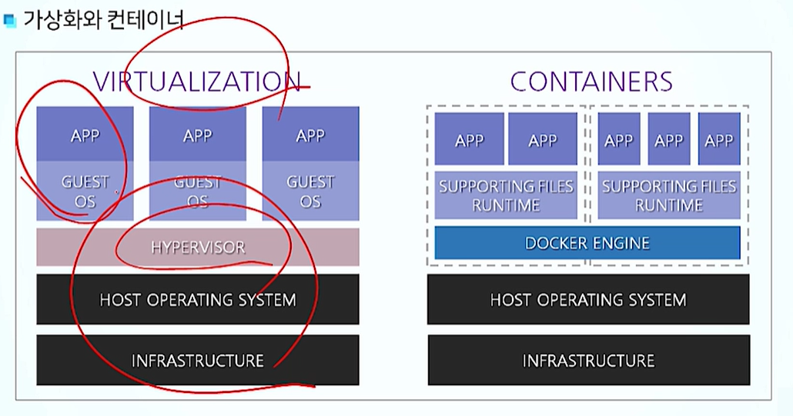

가상컴퓨팅 – 한 물리적 컴퓨터 안에 각각 os를 돌리는 가상 컴퓨터들이 물리적자원을 분할해서 사용함.

프로비저닝 - 서버의 환경을 어떤 애플리케이션이 실행가능한 상태로 준비하는 과정을 의미합니다.

vm과의 차이 : vm가상머신 ( 머신안에 가상머신 하나더 올라감) – 기존의 OS를 똑같이 구현하기 위해 -> 커널이 하는 역할을 함.

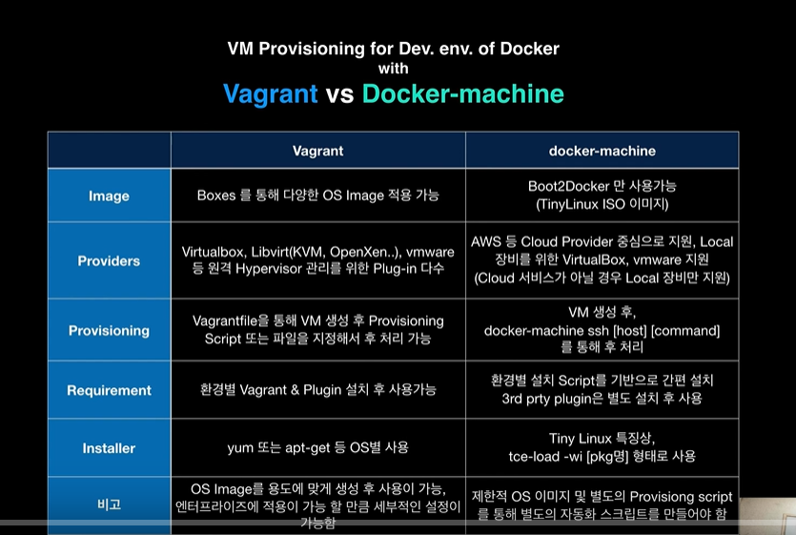

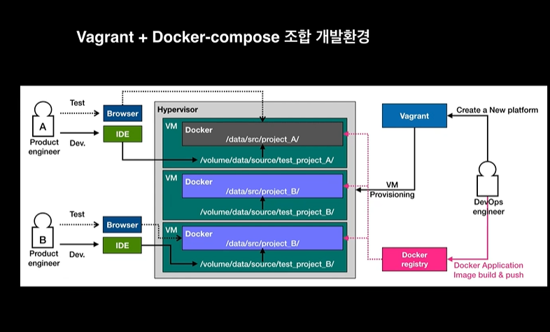

Hypervisor – 버츄얼 박스

안에 vm여러 개를 띄워둠 - vm안에 도커 컨테이너를 띄워두고

클러스터링으로 엮어둘 수 있음.

//

베이그런트 – vm만들고 or 도커 머신을이용해서 vm만들고

* 그 위에 도커 이미지를 올리는

도커 / msa / 쿠버네티스 차이

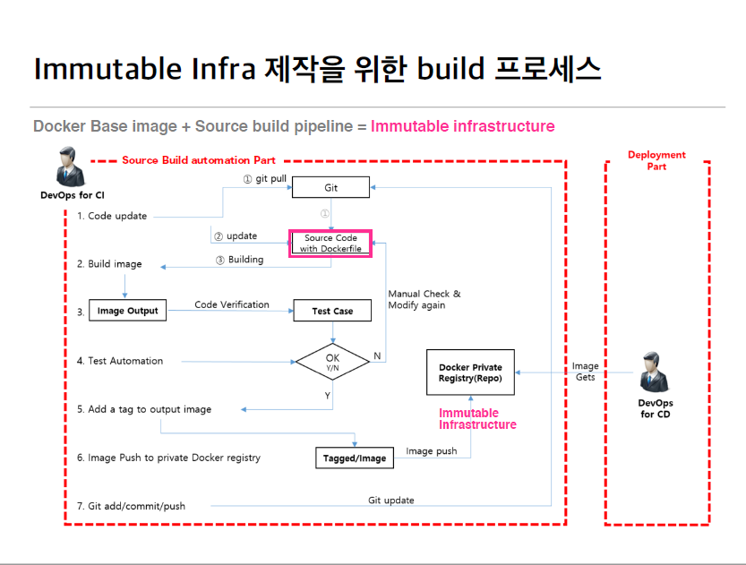

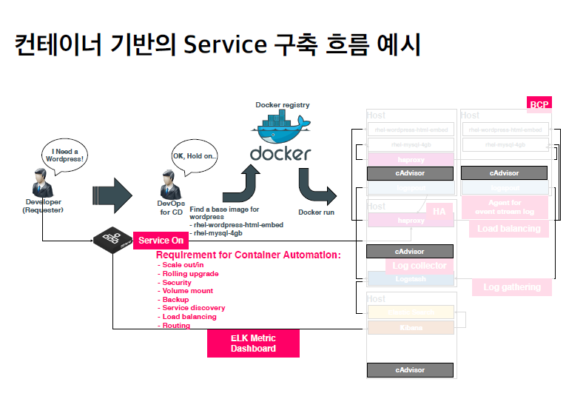

CI/CD 왜 해야 하는가?

-배포 업무 성숙도 향상

🡪 무중단 배포 > 지속적인 배포 > 빠른 개발 빠른 출시

* DEV = stage = production > 충분한 테스트 > 배포에 따른 문제 최소화
* Human error 예방

-전략적 배포 기법

-> canary release -> soft-landing

->Blue/green deployment

->AB Test -> UX -> Service 만족도 향상

도커 실습 환경구축

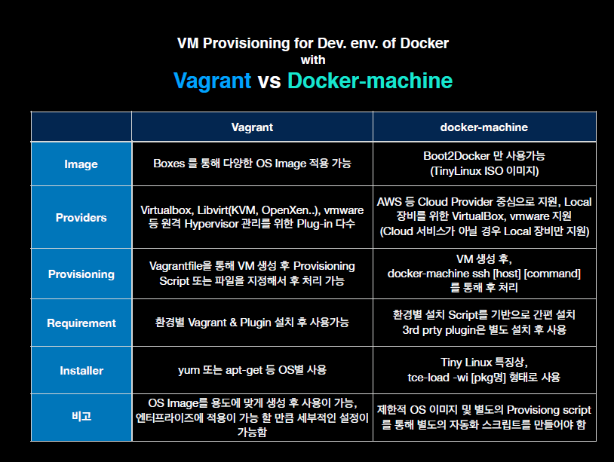

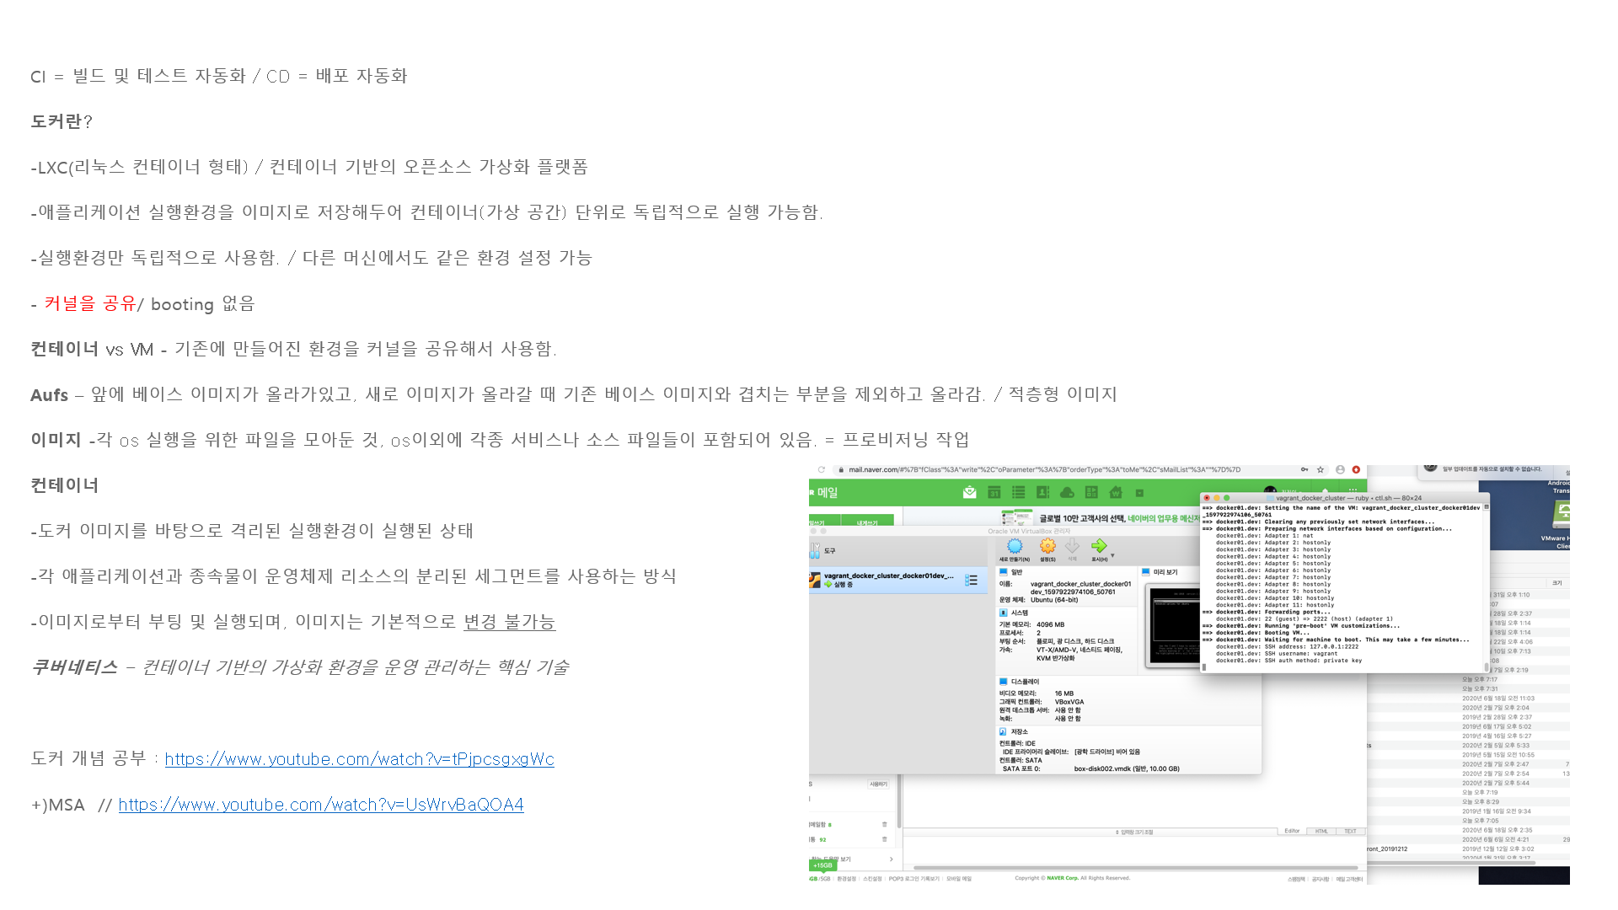

개발자가 개발시, 운영자의 업무사이에 있는 업무들 때문에 배포에 시간이 걸린다.

해당 업무 분담도 애매하고 권한과 관련되어서 비효율적이다.

이런 비효율을 개선하기 위해 Devops라는 개념이 생겨났다.

CI / CD

CI : 지속적 통합, 형상관리솔루션으로 컨드롤된 소스들을 자동으로 기존 소스와 통합(젠킨스)

CD : 기존 소스와 통합된 archifact들을 자동으로 배포해주는것.

Docker : LXD기반, 기존 가상화 솔루션과 다르게 한 프로세스의 실행환경을 이미지로 저장해 컨테이너 단위로 묶는다.

해당 이미지는 환경까지 되어있기때문에 배포에 대해 편리해진다.

빠른 개발 빠른 배포를 위한 툴

베이그런트를 이용해 프로비저닝을 할 수 있다.

프로비저닝 : 사용자의 요구에 맞게 시스템 자원을 할당, 배치, 배포해 두었다가 필요 시 시스템을 즉시 사용할 수 있는 상태로 미리 준비해 두는 것

도커

서버 설정에 있어서 다 환경이 다르고 버젼 관리가 어렵다는 문제점을 해결하기 위해서 도커가 등장하게 되었다

컨테이너 기반의 오픈소스 가상화 플랫폼

컨테이너 - 격리된 공간에서 프로세스가 동작하는 기술, 다양한 os위에 application이 올려져 있는 것

이미지 - 컨테이너 실행에 필요한 파일과 설정값

장점

기존 가상 머신보다 가볍고 빠르다

개발에 있어 더 자유롭다

보안성

쿠버네티스

모니터 컨테이너 상태 관리

웹 니즈에 알맞게 컨테이너 생성 및 삭제

컨테이너 신규 버전 업데이트

msa

애플리케이션을 작은 서비스 단위로 개발하는 방법

자체 프로세스에서 실행

http 기반 api 통신

비즈니스 기능을 중심으로 구축

자동화된 배포머신을 통해 독립 배포

장점

대용량 분산 환경에 적합

각 서비스에 알맞은 기술 스택 적용 가능

유연한 배포

재사용성 확장성

단점

장애추적 모니터링 어려움

여러 서비스에 걸쳐져 있을때 테스팅, 트랜잭션이 복잡

20200831

Docker toolbox 명령어 정리 on windows

Docker –version : 도커 버전 확인

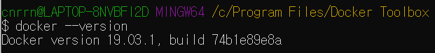

Docker info : 도커 버전 정보 확인

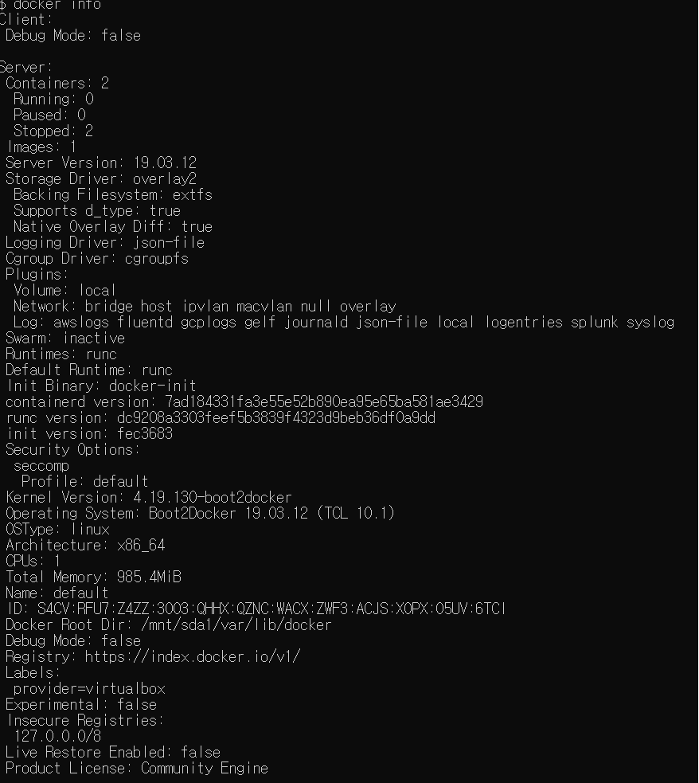

Ex) docker run hello-world

Hello-world 라는 이미지가 로컬에 없다면, 도커 허브에서 내려받아 해당 이미지를 컨테이너로 동작

Docker ps // 현재 돌아가고 있는 컨테이너 확인

Docker images // 현재 도커 머신에 설치된 도커 이미지 확인

허브에서 OS 이미지를 다운로드 받을 수 있음

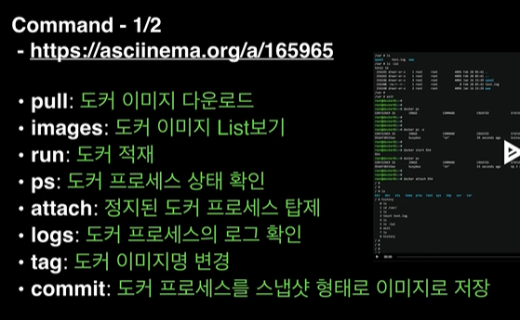

Commit – 이미지 관리를 다시 생산할 수 없게됨

Docker pull busybox 도커 이미지 다운로드 도커허브에서 / buxy box 라는

Docker images – 도커 이미지 리스트 확인

Docker run -it busybox sh – 도커 비지 박스라는 이미지의 sh(명령어 쉘) 을 실행

Touch test.log – test.log 파일 생성

Exit – 나오기 / 컨테이너에서 나오고 메모리에서 detached

Docker ps – 실행중인 이미지리스트 확인

Docker ps -a 과거에 실행되었었던 이미지까지 이력 확인 /exit 해서 멈춘것까지

Docker start 51a – 실행할 컨테이너 id 앞자리 3개만 적어도 실행됨

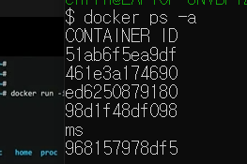

Docker attach 51a – attach 시 적재된 내용으로 들어감

쉘 내부에서 history – 과거에 실행했던 명령어 이력 확인

Ctl + p, ctl +q will be suspend node / ctrl p q 하면 exit로 컨테이너 사라지는게 아님 도커 컨테이너가 대기상태로 돌아감 / 이미지가 삭제되지 않고 남아 있음

도커 시작시 – docker start / attach 로 들어감

도커 종료시 – exit / detached

도커 대기상태로 종료 – ctrl + p + q

Docker commit 51a test:0.1 – 위에서 입력했던 상태로 새로운 이미지를 만듬

(스냅샷을 떠서 새로운 이미지로 만듬)

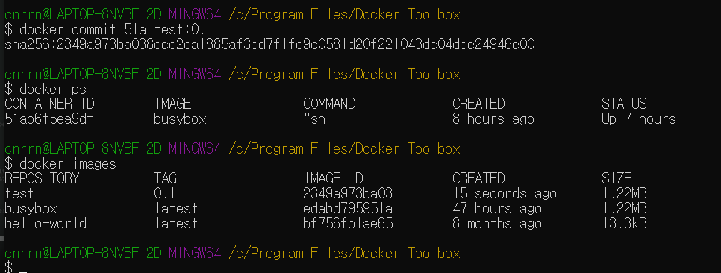

Docker tag test:0.1 test:latest – 도커 이미지명 변경

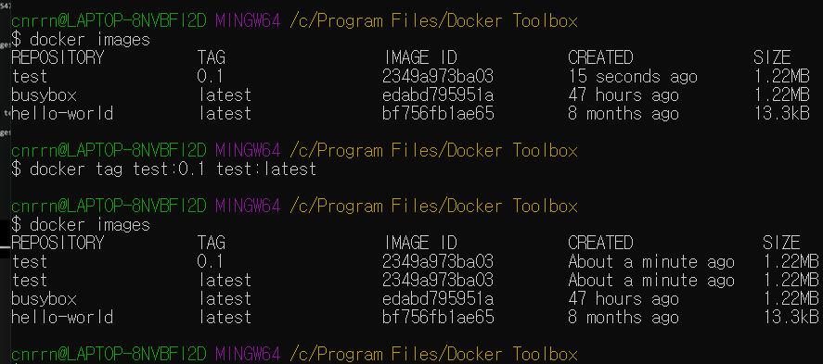

Commit – 도커 개발을 위한 테스트 용

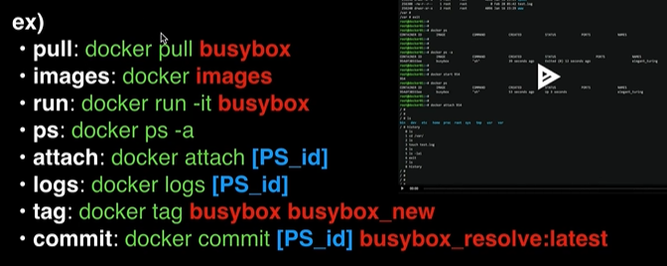

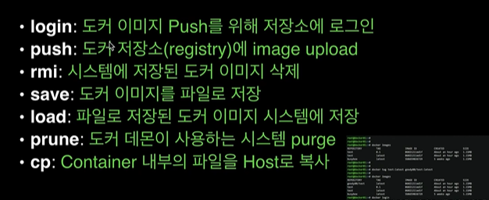

Docker login – 허브도커, private registry 에 로그인

Rm – 프로세스 리무브 / rmi – 도커 이미지 리무브

Prune – 퍼지 기능 / 불필요한거 삭제

Push – login 후에 url을 적어 푸시 함 – 도커 허브에 푸시

이미지 – uri 포함함

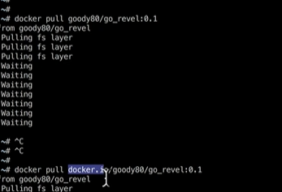

Push 올릴때에는 url 작성하여 푸시

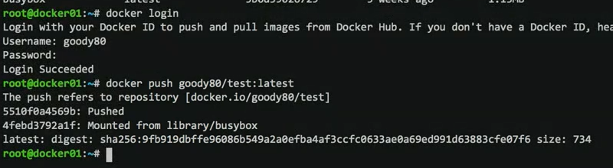

도커는 aufs 기반 적층형 이미지 /

Busybox(이미 있는 이미지는 mount되어 있기에 올리지 않음) 기준으로 만들어진 새이미지가 올라감

Docker rmi goody80/test – 이미지 지움

Rmi / pull / push

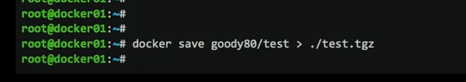

만들어둔 이미지를 바이너리 파일로 저장

Docker save goody90/test > ./test.tgz

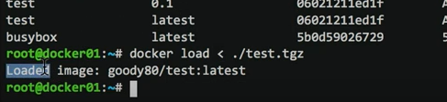

Docker load < ./test.tgz – 이미지 로드하여 적재

**>Docker save 에러 – permission denied**

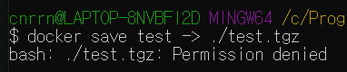

1.sudo 명령어 사용하려 했으나 sudo 못 씀

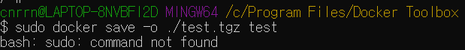

2. 도커 머신 ssh default 로 돌림

Docker-machine ssh default

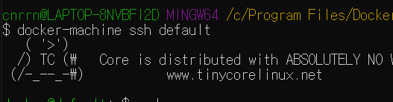

3. sudo docker save -o test.tgz test:latest

Sudo 명령어 사용하여 저장



4. docker rmi 로 삭제후 – 이미지 삭제

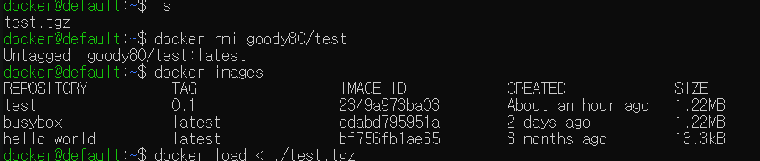

5. 로드 sudo 사용 – sudo docker load -I test.tgz

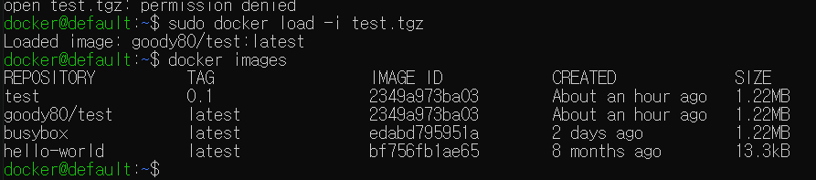

망분리 환경에서 검증된 이미지를 파일단위로 관리하기 위해

Docker cp 컨테이너아이디: 파일경로 호스트경로 - 컨테이너 내부의 파일을 HOST로 복사 / 특정 경로로 보내기

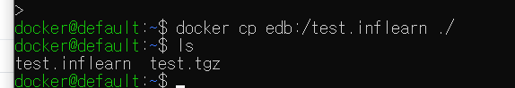

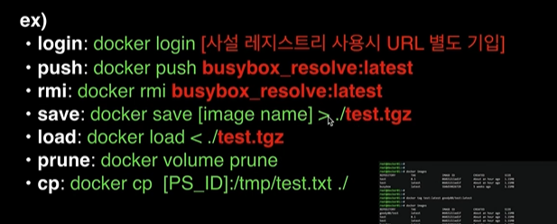

>, < 방향 잘 보기

이미지 내리기 stop

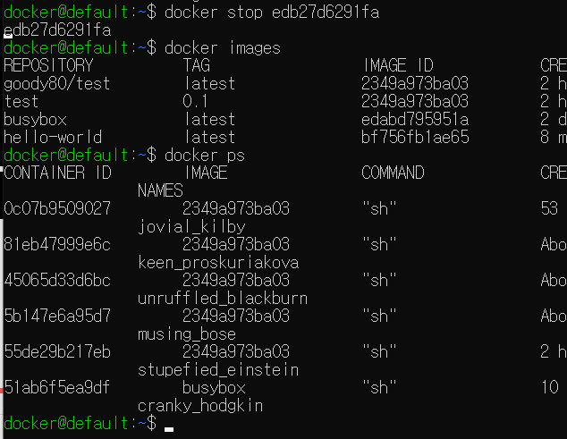

Docker network prune – 불필요한 네트워크 삭제

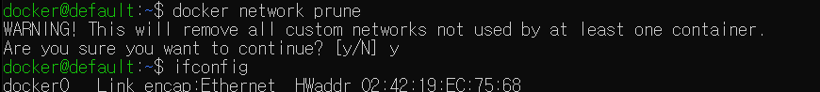

Docker volume prune – 볼륨도 삭제 가능

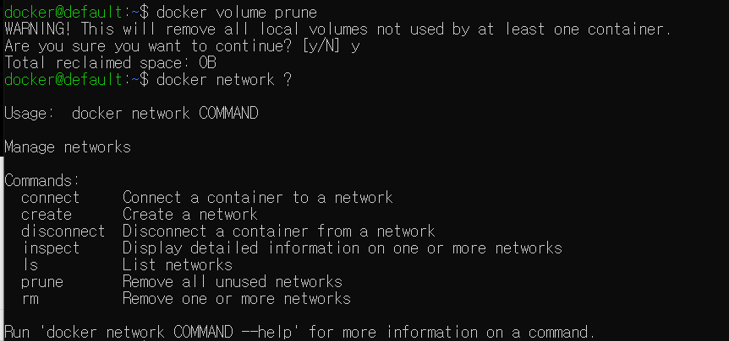

Docker volume prune / docker network prune – 필요없는 것을 지울 수 있음

주요사용법 2/2 – 이미지 만들기

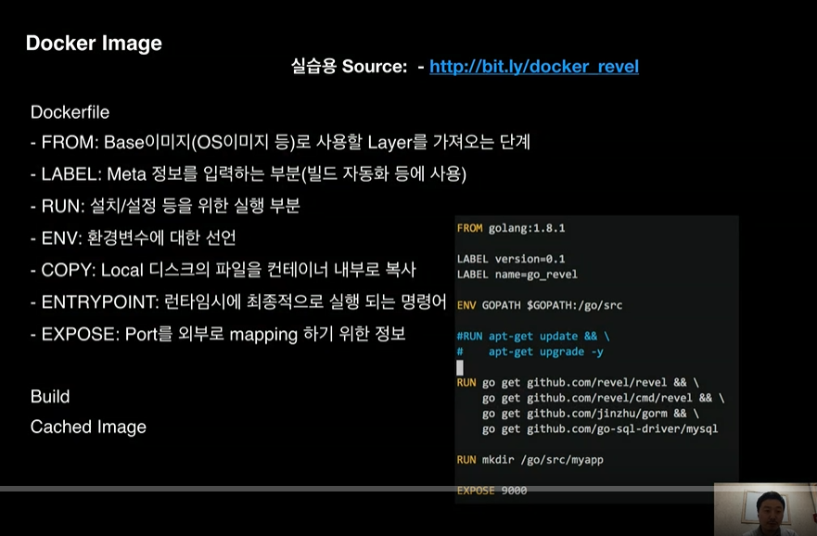

명세를 기준으로 이미지를 만듬

From – 가장 기반이 되는 Base 이미지(OS이미지 등)으로 사용할 Layer를 가져오는 단계

Label – Meta 정보를 입력하는 부분 (빌드 자동화 등에 사용)

RUN – 설치 / 설정 등을 위한 실행 부분 // 이미지 적층

ENV – 환경변수에 대한 선언

COPY – Local 디스크의 파일을 컨테이너 내부로 복사

EntryPoint: 런타임시에 최종적으로 실행되는 명령어 / 도커 running 시 맨 마지막에 실행됨

Expose – Port를 외부로 mapping 하기 위한 정보

Build

Cached Image

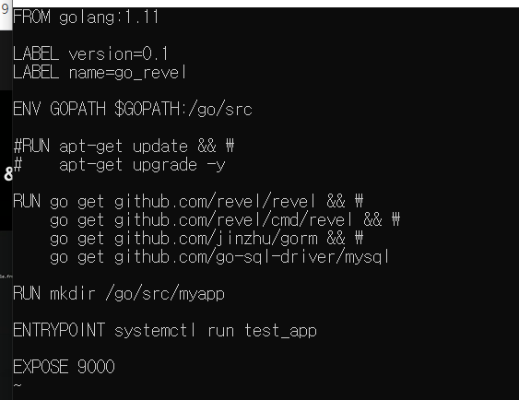

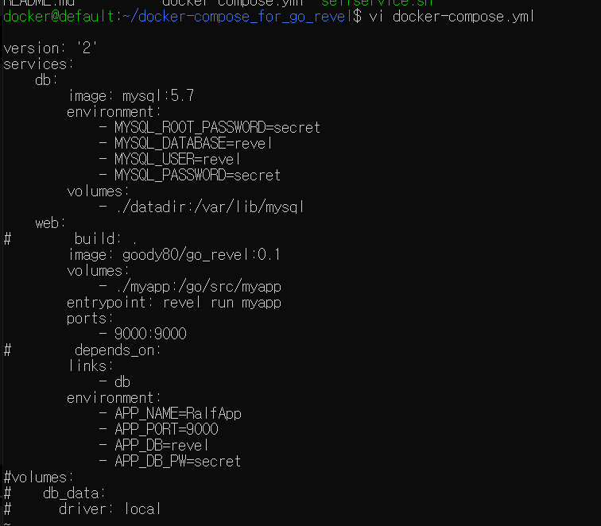

DB 와 웹을 컨테이너 기반으로 올림

이미지 밑에 goody80 밑에 revel을 가져오는데 dockerfile에 적힌 설치명세 기반으로 이미지 빌드

Volume 경로를 따라 volume 마운트가 걸림

디비를 바라봄, 우선순위 지정

환경설정을 이미지에서 미리 설정해둠

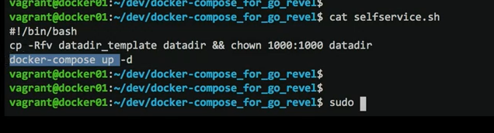

Docker-compose up : 런타임 모드 foreground 모드로 들어오는데, -d를 붙이면 background 모드로 들어옴

Sudo ./selfservice.sh

미리 만들어놓은 테이블을 디비 경로에 부어주는 작업 -> mysql pulling 하여 **적층형 방식으로** 이미지 받아옴 -> go_revel 이미지를 만듬

Docker build -t test ./

현재 파일에 있는 도커파일을 참고하겠다.

**주요사용법 15분 언저리 문제 – 맥북에서 돌려보기**

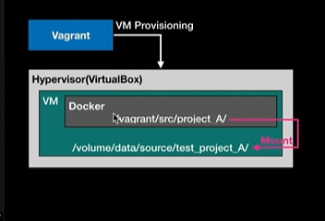

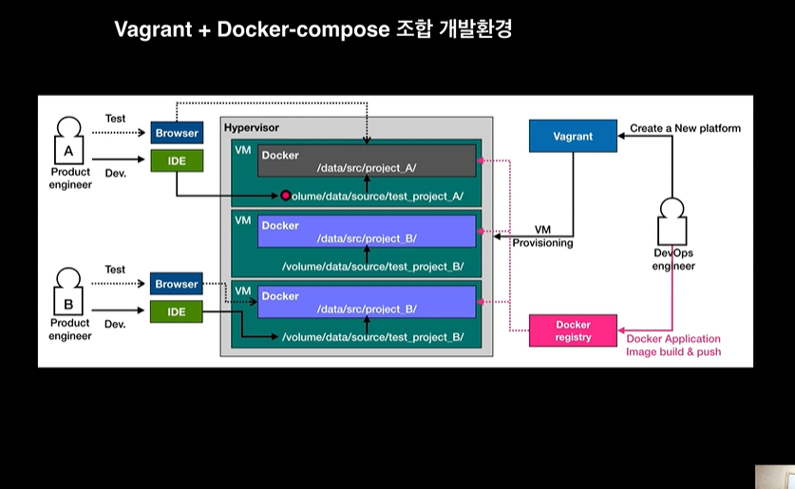

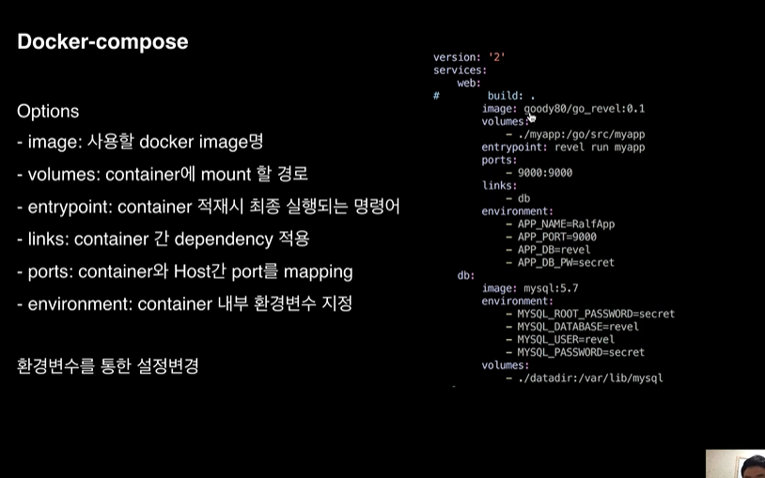

Docker- shared storage 성능, 네트워크 관련 호스트-포트 취약점 / 어플리케이션마다 사용할 포트가 바뀔수도 있음

도커 컨테이너 오케스트레이터– 쿠버네티스, 랜쳐 -> 포트 자동 관리

**Docker compose**는 yaml 파일로 여러 개의 도커컨테이너의 정의를 작성하여 한 번에 많은 컨테이너들을 작동시키고 관리할 수 있는 툴

**Compose란 ? (툴이다!!!)**

복수 개의 컨테이너를 실행시키는 도커 애플리케이션이 정의를 하기 위한 **툴**입니다.

Compose를 사용하면 YAML 파일을 사용하여 애플리케이션의 서비스를 구성할 수 있습니다.

그런 다음 single command를 사용하여 구성에서 모든 서비스를 만들고 시작합니다.

Compose는 모든 환경(workflow에서 production, staging, development, testing 및 CI 워크플로우)을 포함합니다.

이 글을 통해 각각의 공통 사례들을 알 수 있습니다.

기본적으로 3스텝의 프로세스를 사용합니다.

1. 앱의 환경을 정의하여 어디에서나 재사용할 수 있는 Dockerfile을 정의합니다.

2. docker-compose.yml 에서 앱을 구성할 수 있는 서비스를 정의합니다. 그래서 단 하나의 환경ㅇ서 실행할 수 있게 합니다.

3. docker-compose up 명령어를 실행합니다. 그리고 Compose를 시작시키고 전체의 앱을 실행시킵니다

<https://scarlett-dev.gitbook.io/all/docker/untitled>

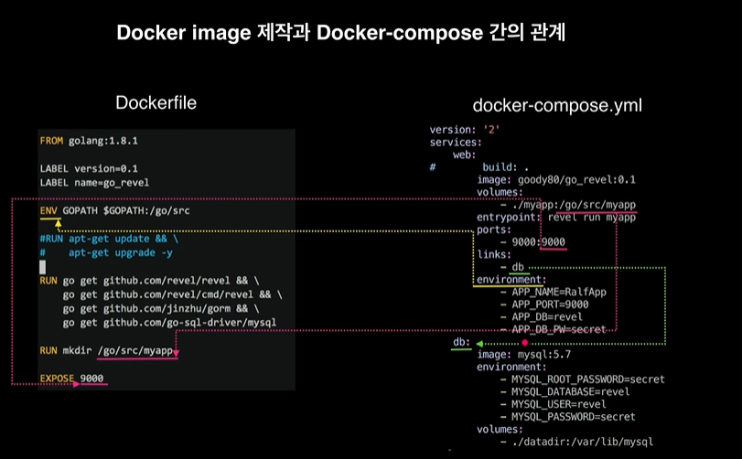

도커파일 – 도커컴포즈 관계

도커 볼륨은 이미지 파일에 연결해둔 run 경로에 마운트됨.

환경변수 지정

심화학습 1/2

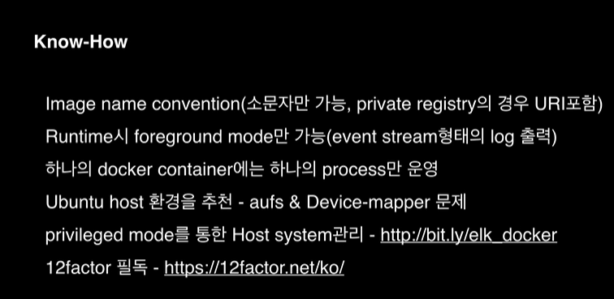

노하우

-이미지 네이밍 규칙- 소문자만 가능, private registry 의 경우 uri 포함

-runtime 시 foreground mode만 가능 (event stream 형태의 log 출력)

-하나의 docker container에는 하나의 process 만 운영

-Ubuntu host 환경을 추천 – aufs & Device-mapper 문제

-Privileged mode를 통한 host system 관리 <http://bit.ly/elk_docker>

-12factor 필독 – <https://12factor.net/ko/> - cloud native 기반

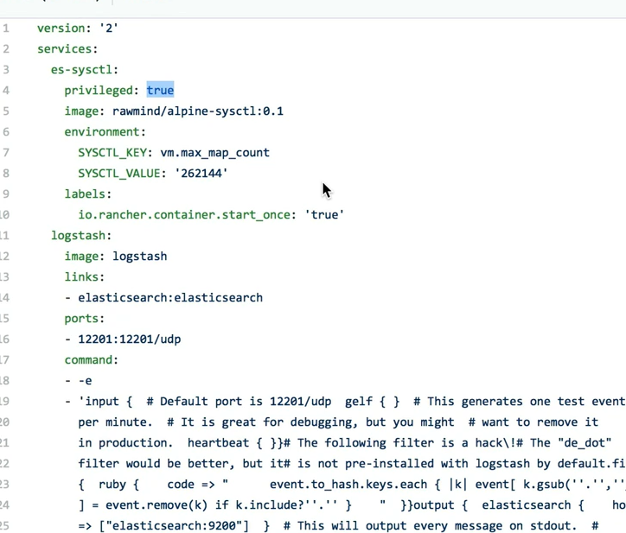

Privileged : 컨테이너가 올라가는 상위 호스트에 설정을 넣기 위함

심화학습 2/2

Rancher -자바 기반, tomcat 도 있음

**인프런 강의 – 초보를 위한 도커 안내서**

섹션0. 도커란 무엇인가?

서버를 관리 한다는 것?

**서버관리 방식의 변화**

>전통적인 서버관리 방식 – 이전엔 서버 관리자가 한땀한땀

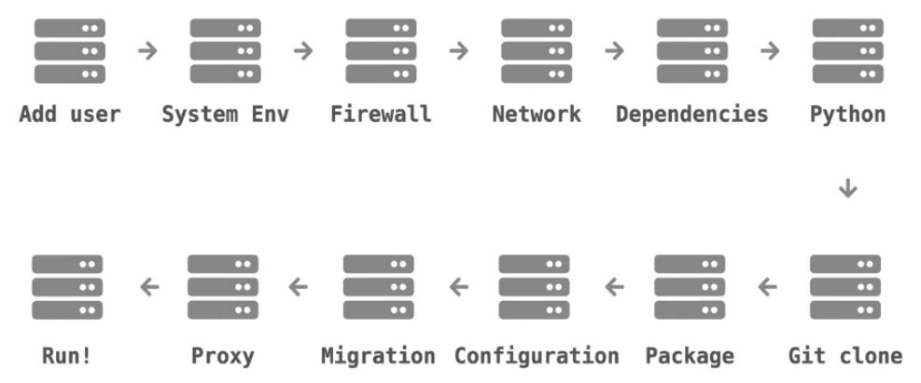

도커를 활용한 서버관리 방식

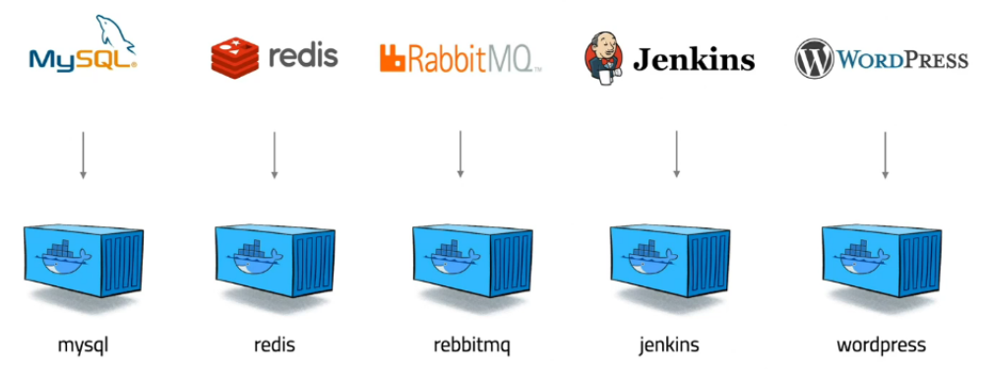

도커는 컨테이너 기반의 오픈소스 가상화 플랫폼

**가상머신과 다른점**

가상머신처럼 독립적으로 실행

가상머신보다 빠름

가상머신보다 쉬움

가상머신보다 효율적

**도커의 등장**

1. 서버관리가 어려움
2. 서버 상태 관리하기 위한 노력

-서버 배포 및 설치 문서를 작성 (문서의 정확성, 다른 os, 문서 업데이트 등 문제)

-chef, ansible 등 상태관리 도구 사용 (코드화된 명령어로 작동) / 러닝커브, 다른 버전 등 문제

-가상머신 활용 – 처음부터 다시 셋팅 어려움, 서버 이미지 공유, 느림 등 문제

-자원격리 – 프로세스, 파일, 디렉토리를 가상으로 분리, 성능 제한

3.이러한 문제 해결 도커 2013

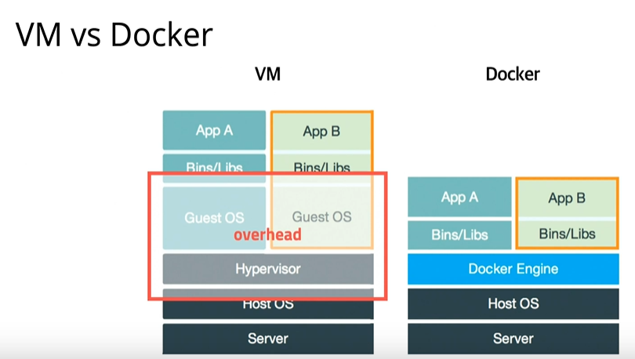

도커의 특징 - **확장성/이식성**

- 도커가 설치되어 있다면 어디서든 컨테이너를 실행할 수 있음

- 특정 회사나 서비스에 종속적이지 않음

- 쉽게 개발서버를 만들 수 있고 테스트서버 생성도 간편함

도커의 특징 – **표준성**

- 도커를 사용하지 않는 경우 ruby, nodejs, go, php로 만든 서비스들의 배포 방식은 제각각 다름

- 컨테이너라는 표준으로 서버를 배포하므로 모든 서비스들의 배포과정이 동일해짐

- capistrano? fabric? ftp? 바이바이~ 👋

도커의 특징 – **이미지**

- 이미지에서 컨테이너를 생성하기 때문에 반드시 이미지를 만드는 과정이 필요

- Dockerfile을 이용하여 이미지를 만들고 처음부터 재현 가능

- 빌드 서버에서 이미지를 만들면 해당 이미지를 이미지 저장소에 저장하고 운영서버에서 이미지를 불러옴

도커의 특징 – **설정관리**

- 설정은 보통 환경변수로 제어함

- MYSQL_PASS=password와 같이 컨테이너를 띄울때 환경변수를 같이 지정

- 하나의 이미지가 환경변수에 따라 동적으로 설정파일을 생성하도록 만들어져야 함

도커의 특징 – **자원관리**

-컨테이너 삭제시 모든 데이터 초기화

-업로드 파일 등 데이터는 따로 둬야함

**도커가 가져온 변화**

-이미지 관리 쉬움

-프로세스 격리되어 사용하지만 성능저하 거의 없음

-복잡한 기술 몰라도 됨

-이미지 빌드 기록이 남음

-코드와 설정으로 관리 > 재현 수정 가능

-오픈소스

**쿠버네티스**

여러대의 서버에 여러 개의 서비스 관리하기 쉽게

**스케줄링**

- 컨테이너를 적당한 서버에 배포해 주는 작업

- 여러 대의 서버 중 가장 할일 없는 서버에 배포하거나 그냥 차례대로 배포 또는 아예 랜덤하게 배포

- 컨테이너 개수를 여러 개로 늘리면 적당히 나눠서 배포하고 서버가 죽으면 실행 중 이던 컨테이너를 다른 서버에 띄워줌

**클러스터링**

- 여러 개의 서버를 하나의 서버처럼 사용

- 작게는 몇 개 안 되는 서버부터 많게는 수천 대의 서버를 하나의 클러스터로

- 여기저기 흩어져 있는 컨테이너도 가상 네트워크를 이용하여 마치 같은 서버에 있는 것처럼 쉽게 통신

**서비스 디스커버리**

- 서비스를 찾아주는 기능

- 클러스터 환경에서 컨테이너는 어느 서버에 생성될지 알 수 없고 다른 서버로 이동할 수도 있음

- 따라서 컨테이너와 통신을 하기 위해서 어느 서버에서 실행중인지 알아야 하고 컨테이너가 생성되고 중지될 때 어딘가에 IP와 Port같은 정보를 업데이트해줘야 함

- 키-벨류 스토리지에 정보를 저장할 수도 있고 내부 DNS 서버를 이용

섹션1 20200916 도커 설치부터 실행까지

**(1)도커 설치하기**

curl -s https://get.docker.com/ | sudo sh

-리눅스 배포판에 따라 자동으로 최신버전의 도커 설치

sudo usermod -aG docker ubuntu

Usename 유저 권한 추가

**MacOS or Windows**

-기본적으로 linux지원하는 docker

도커 버전 확인

$ docker version

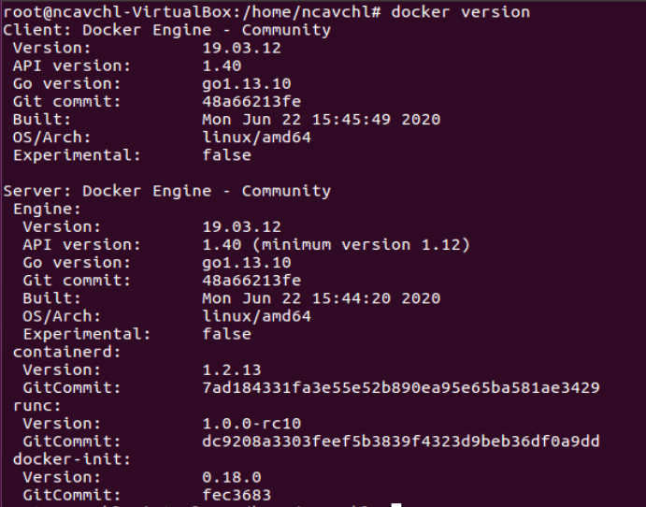

Docker의 client-server 구조

Host에 도커 서버가 띄워져있고, 명령어는 docker CLI를 통해 실행

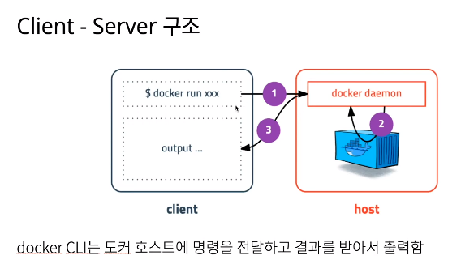

**(2)docker 기본 명령어 run**

**Run – 컨테이너 실행 /**

$ docker run [OPTIONS] IMAGE[:TAG|@DIGEST] [COMMAND] [ARG...]

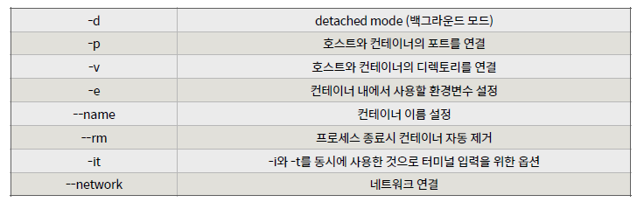

Docker option / 도커 옵션표

**Ubuntu 그냥 run**

$ docker run ubuntu:20.04

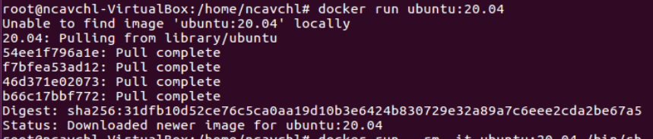



순간적으로 실행되었다 꺼짐

-run 명령어 사용시 사용할 이미지가 저장되어 있는지 확인하고, 없으면 다운로드 (pull) 한 후 create 하고 start 함.

-컨테이너가 정상적으로 실행되지만, 명령어를 전달하지 않았기 때문에 생성되자 마자 종료됨.

-***컨테이너는 프로세스!*** 실행중인 프로세스가 없으면 컨테이너는 종료됨.

-ubuntu:20.04는 /bin/bash가 지정되어 쉘이 실행되어야 하지만, 입력받을 수 있는 옵션인 -it를 입력하지 않아 바로 실행 종료됨.

**Ubuntu shell 실행**

$ docker run –rm -it ubuntu:20.04 /bin/sh



-컨테이너 내부에 들어가기 위해 **sh** 실행

-컨테이너 내부에서 키보드 입력을 위한 -**it** 옵션

-프로세스 종료시 컨테이너 자동삭제 **-rm** 옵션 (옵션 미기입시 컨테이너 수동삭제 필요)

-쉘 커맨드로 접속됨

**CentOs 실행**

$ docker run –rm -it centos:8 /bin/sh

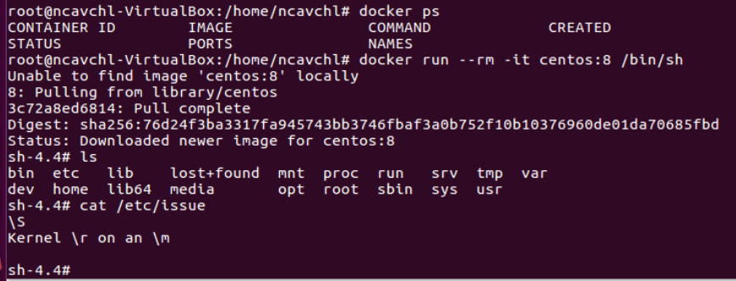

-centOS 컨테이너 실행

-도커는 다양한 리눅스 배포판 실행 가능

-공통점 : 모두 동일한 커널 사용

-다양한 기능이 필요없다면 **Alpine** 초소형 이미지 사용.

**Hashicorp – 웹 어플리케이션 실행하기**

$ docker run –rm -p 5678:5678 hashicorp/http-echo -text=”hello world”



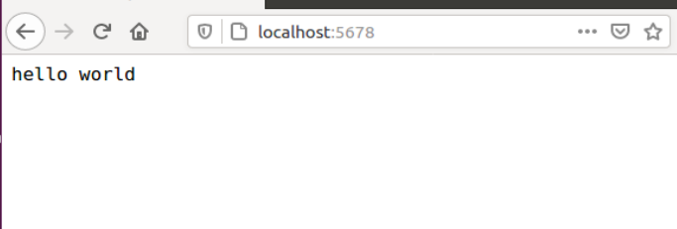

-hashicorp에서 만든 웹서버

- ‘-p’ 옵션 : 호스트와 컨테이너 포트 연결

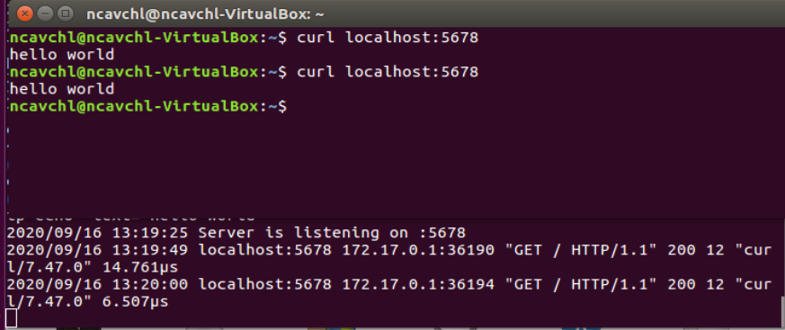

- curl : http로 접속해서 결과물을 받아오는 명령어

-다른 포트로 접속 호스트의 5679 / 컨테이너의 5678

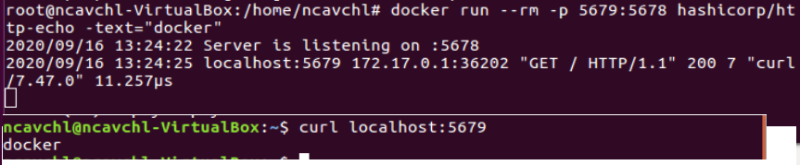

**Redis 실행하기**

$ docker run –rm -p 1234:6379 redis-

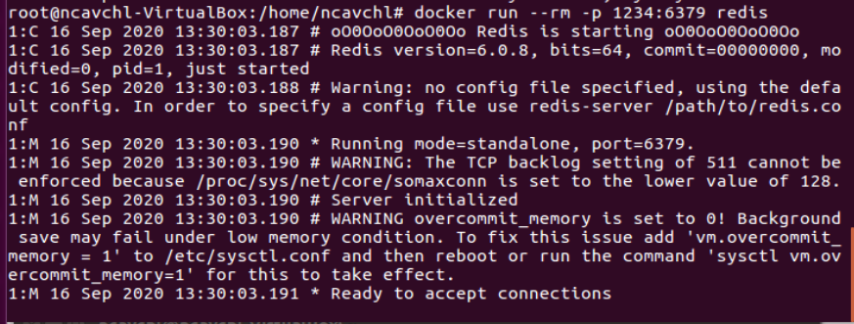

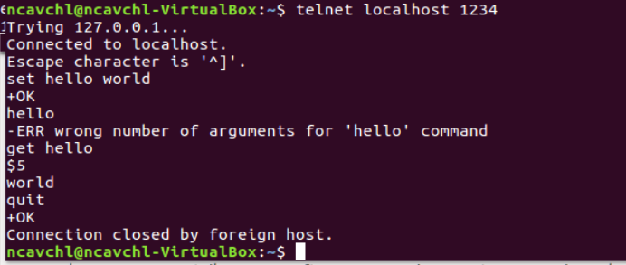

-key value 구조로 된 메모리 기반 데이터베이스

-포트를 다르게 해서 여러게 redis 띄우기 가능

**Mysql 실행하기**

$ docker run -d -p 3306:3306 \

-e MYSQL_ALLOW_EMPTY_PASSWORD=true \

--name mysql \

mysql:5.7



- ‘-d’ 백그라운드 모드로 실행 detached mode

-‘-e’ 컨테이너 내에서 사용할 환경변수 설정 (mysql password 미사용)

- ‘-- name’ 옵션으로 컨테이너 이름 설정 (mysql이라는 컨테이너 이름 부여)

$ docker exec -it mysql mysql-

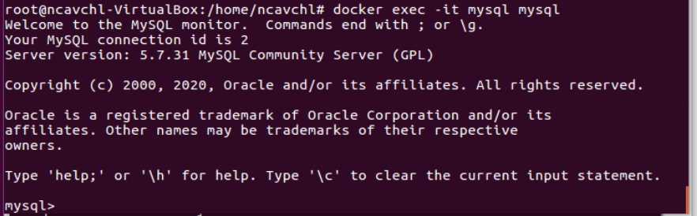

-mysql 이름의 컨테이너 (mysql 에게 이름부여해둠) 실행 – exec

**- ‘exec’ 명령어 : run 명령어와 달리 실행중인 도커 컨테이너에 접속할 때 사용, 컨테이너 안에 ssh server등을 설치(<- 보안취약) 하지 않고 exec 명령어로 접속 가능**

-mysql 클라이언트로 접속

* Wordpress에 사용할 데이터베이스 생성 및 유 권한 줌

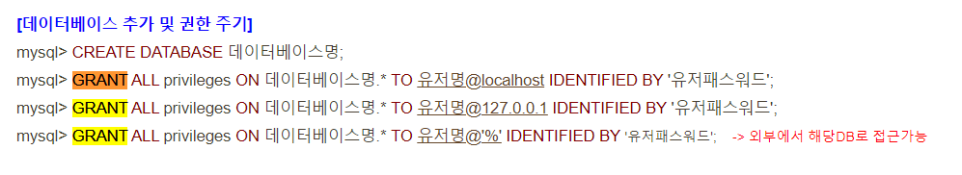

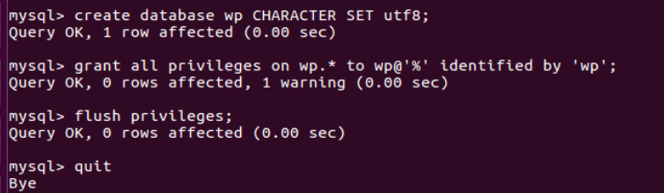

**워드프레스 블로그 실행하기**

$ docker run -d -p 8080:80\

-e WORDPRESS_DB_HOST=host.docker.internal \

-e WORDPRESS_DB_NAME=wp \

-e WORDPRESS_DB_USER=제 \

-e WORDPRESS_DB_PASSWORD=제 \

wordpress

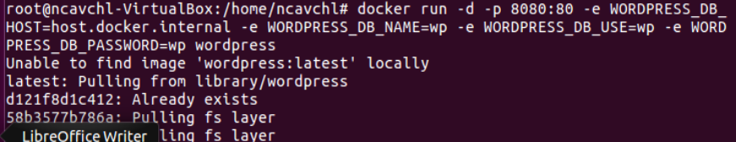

DB에러로 일단 실행 안됨 // -e WORDPRESS_DB_HOST=host.docker.internal **얘문제**

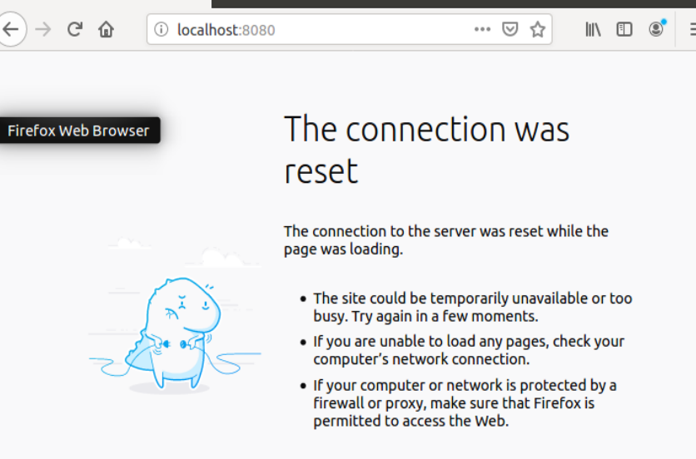

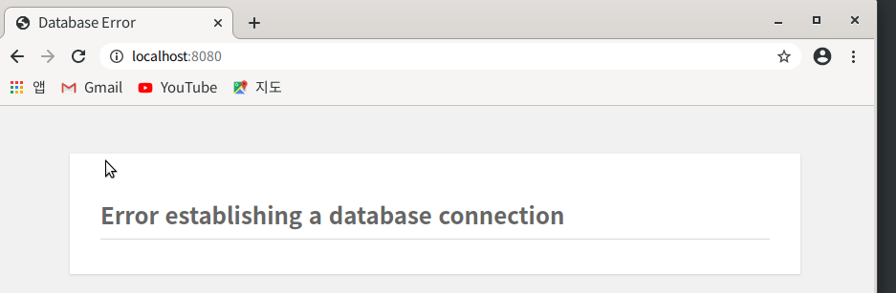

계정 만들기 / 사이트 제목 도커

Localhost에 worpress 생성됨

>>로컬에 mysql 디비 생성후 detached로 디비 컨테이너 실행 + wordpress 컨테이너 실행해서 wp테이블 사용중

**(3)docker 기본 명령어 ps, stop, rm, logs, images, pull, rmi, network create …**

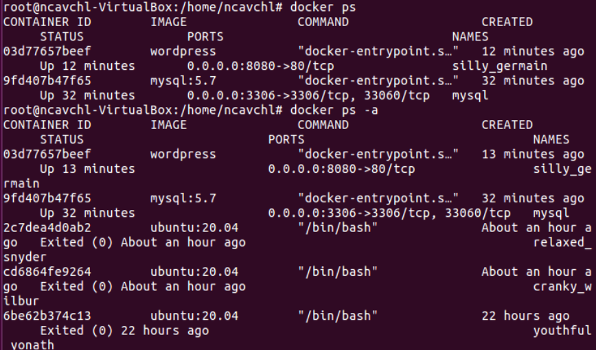

$ docker ps 실행중인 컨테이너 목록 확인

$ docker ps -a 중지된 컨테이너도 확인 가능

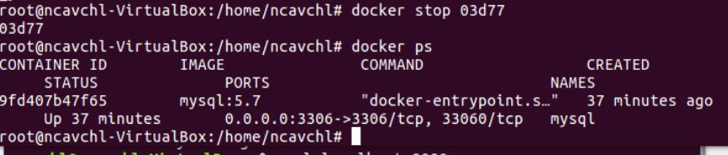

$ docker stop [CONTAINER ID/NAMES]

실행중인 컨테이너 **중지** 명령 / 하나 또는 여러 개(띄어쓰기) 로 중지가능

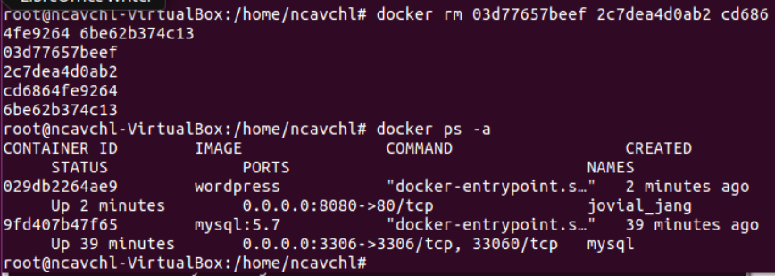

$ docker rm [CONTAINER ID/NAMES]

종료된 컨테이너 완전히 제거 / 컨테이너 **삭제**

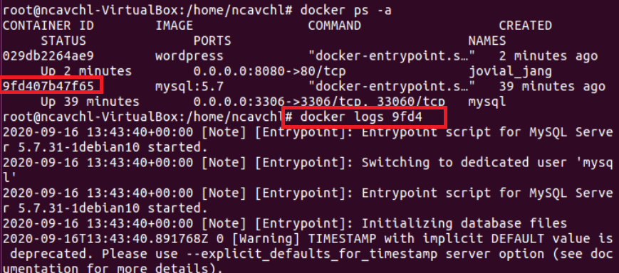

$ docker logs [CONTAINER ID/NAMES]

$ docker logs [CONTAINER ID/NAMES] -f

컨테이너 로그 확인 / -f 옵션 실시간 로그 확인 가능 (--tail)

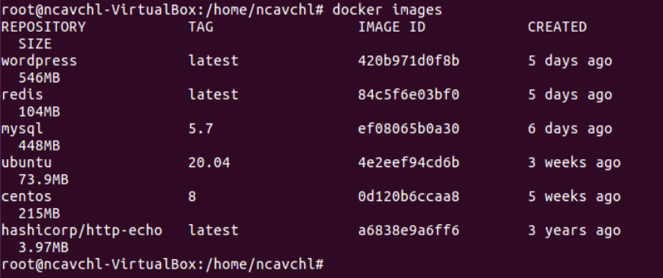

$ docker images

이미지 목록 확인

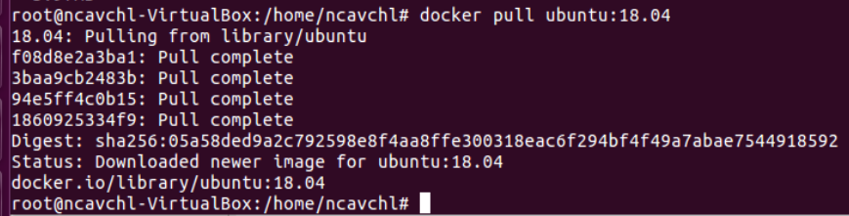

$ docker pull [IMAGE]

이미지 가져오기 (가져오기만)

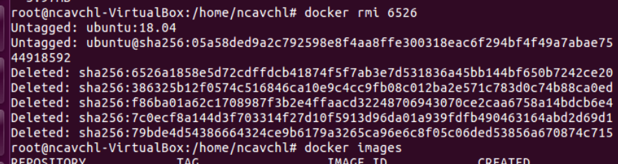

$ docker rmi [IMAGE]

이미지 삭제

$ docker network create [OPTIONS] NETWORK

컨테이너간 통신할 가상 네트워크

$ docker network create app-network # app-network 생성

$ docker network connect app-network mysql # mysql을 app-network에 연결

$ docker run -d -p 8080:80 \

--network=app-network \

-e WORDPRESS_DB_HOST=mysql \

-e WORDPRESS_DB_NAME=wp \

-e WORDPRESS_DB_USER=wp \

-e WORDPRESS_DB_PASSWORD=wp \

wordpress

‘app-network’라는 이름의 가상 네트워크 생성 후, 연결 / 컨테이너에 네트워크 추가

>>이전 에러문제!

‘app-network’ 네트워크에 mysql이 떠있음 / 연결해준? 개념

$ docker stop [wordpress 컨테이너 id]

$ docker rm [wordpress 컨테이너 id]

$ docker run -d -p 8080:80 \

--network=app-network \

-e WORDPRESS_DB_HOST=mysql \

-e WORDPRESS_DB_NAME=wp \

-e WORDPRESS_DB_USER=wp \

-e WORDPRESS_DB_PASSWORD=wp \

wordpress

다시 실행

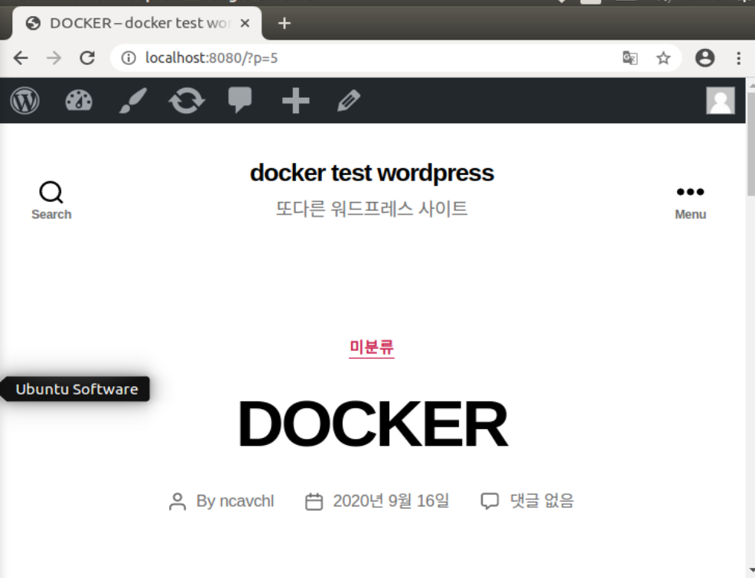

**(4)docker 기본 명령어 volume**

$ docker rm -f mysql # mysql 컨테이너 삭제

$ docker run [대충 mysql 실행하는 명령어]

- ‘-f’ 옵션 강제 삭제

Mysql 컨테이너 삭제할때 컨테인어 안에 있던 데이터도 사라짐 -> 로컬 디렉토리와 연결해서 컨테이너 삭제시 사라지면 안되는 데이터 연결해둠.

**-v 옵션 -> 로컬 디렉토리에 컨테이너 데이터 연결(등록)**

Ex) -v /my/own/datadir:**/var/lib/mysql**

docker stop mysql

docker rm mysql

docker run -d -p 3306:3306 \

-e MYSQL_ALLOW_EMPTY_PASSWORD=true \

--network=app-network \

--name mysql \

-v [본인설정디렉토리]:/var/lib/mysql \

mysql:5.7

**(4)docker compose**

명령어 일일히 입력 불편 -> 명령어 입력 편하게 해줌

기본으로 설치되어 있음

리눅스 따로 설치

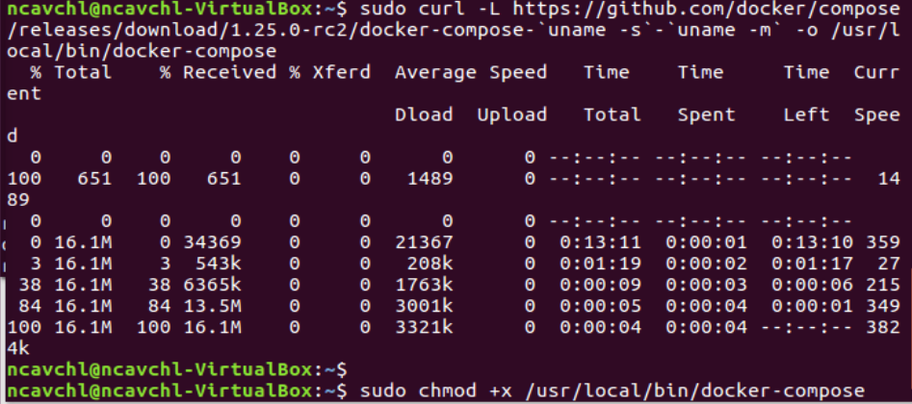

sudo curl -L "https://github.com/docker/compose/releases/download/1.26.0/ docker-compose-$(uname -s)

sudo chmod +x /usr/local/bin/docker-compose

버전확인

Docker-compose --version



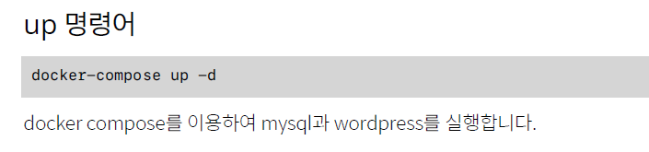

Docker-compose.yml // yml 띄어쓰기를 해서 데이터 표현하는 방식

version: '2'

    services:

        db:

            image: mysql:5.7

            volumes:

            - ./mysql:/var/lib/mysql

            restart: always

            environment:

                MYSQL_ROOT_PASSWORD: wordpress

                MYSQL_DATABASE: wordpress

                MYSQL_USER: wordpress

                MYSQL_PASSWORD: wordpress

        wordpress:

            image: wordpress:latest

            volumes:

            - ./wp:/var/www/html

            ports:

            - "8000:80"

            restart: always

            environment:

                WORDPRESS_DB_HOST: db:3306

                WORDPRESS_DB_PASSWORD: wordpress

생성한 야말파일에 컨테이너 설정값 다 적혀있음

Restart 옵션 : 컨테이너 종료시 다시 항상 도커가 start하게 함

*// 복수 개의 컨테이너를 실행시키는 도커 애플리케이션이 정의를 하기 위한* ***툴****입니다.*

*Compose를 사용하면 YAML 파일을 사용하여 애플리케이션의 서비스를 구성할 수 있습니다.*

**(5)docker compose 문법**

version: '2'

    services:

        db:

            image: mysql:5.7

            volumes:

            - ./mysql:/var/lib/mysql

            restart: always

            environment:

                MYSQL_ROOT_PASSWORD: wordpress

                MYSQL_DATABASE: wordpress

                MYSQL_USER: wordpress

                MYSQL_PASSWORD: wordpress

        wordpress:

            image: wordpress:latest

            volumes:

            - ./wp:/var/www/html

            ports:

            - "8000:80"

            restart: always

            environment:

                WORDPRESS_DB_HOST: db:3306

                WORDPRESS_DB_PASSWORD: wordpress

**Version** – docker-compose.yml 파일의 명세 버전 / 버전에 따라 지원하는 도커 엔진 버전도 다름

**Service** :

Db : ~

Wordprsee : ~

->실행할 컨테이너 정의 = docker run –name db ~

**Image** - 컨테이너에 사용할 이미지 이름과 태그 / 태그를 생략하면 latest / 이미지 없으면 자동 pull

**Ports** - 컨테이너와 연결할 포트(들) – 호스트 포트 : 컨테이너 포트

**Environment** – 컨테이너에서 사용할 환경변수들 – 환경변수 : 값 / docker ~ -e ~~

**Volumes** – 마운트하려는 디렉터리들 (로컬에 연결) – 호스트디렉터리 : 컨테이너 디렉터리

**Restart** : 재시작 정책 / no, always, on-failure, unless-stopped

**Build** : 이미지를 자체 빌드 후 사용 / image 속성 대신 사용함 / 여기에 사용할 별도의 도커 파일이 필요함. (dockerfile이란? 이미지 생성을 위한 설정파일)

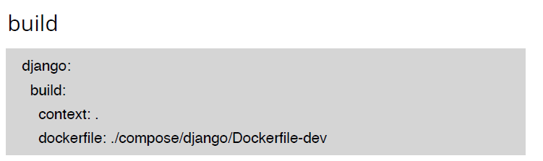

**(6)docker compose 명령어**

**Up** – docker-compose.yml 에 정의된 컨테이너 실행

|  |  |
| --- | --- |
| 명령어 | 설명 |
| docker-compose up | 컨테이너를 실행 |
| docker-compose up -d | docker run의 -d 옵션과 동일 (백그라운드) |
| docker-compose up --force-recreate | 컨테이너를 새로 만들기 |
| docker-compose up --build | 도커 이미지를 다시 빌드(build로 선언했을 때만) |

**Start** – 멈춘 컨테이너를 재개

|  |  |
| --- | --- |
| 명령어 | 설명 |
| docker-compose start |  |
| docker-compose start [컨테이너명] | 특정 컨테이너만 재개 |

**retart** – 컨테이너를 재시작

|  |  |
| --- | --- |
| 명령어 | 설명 |
| docker-compose restart |  |
| docker-compose restart wordpress | wordpress 컨테이너만 재개 |

**stop** – 컨테이너 멈춤

|  |  |
| --- | --- |
| 명령어 | 설명 |
| docker-compose stop |  |
| docker-compose stop wordpress | wordpress 컨테이너만 멈춤 |

**down**– 컨테이너를 종료하고 삭제

|  |  |
| --- | --- |
| 명령어 | 설명 |
| docker-compose down |  |

**logs** – 컨테이너의 로그

|  |  |
| --- | --- |
| 명령어 | 설명 |
| docker-compose logs |  |
| docker-compose logs -f | 로그 follow / 실시간 확인 |

**ps**– 컨테이너 목록

|  |  |
| --- | --- |
| 명령어 | 설명 |
| docker-compose ps |  |

**exec**– 실행중인 컨테이너에서 명령어 실행

|  |  |
| --- | --- |
| 명령어 | 설명 |
| docker-compose exec {컨테이너 이름} {명령어} |  |
| Docker-compose exec wordpress bash |  |

**build**– 컨테이너 build 부분에 정의된 내용대로 빌드 / build로 선언된 컨테이너만 빌드됨

|  |  |
| --- | --- |
| 명령어 | 설명 |
| docker-compose build |  |
| Docker-compose build wordpress | Wordpress 컨테이너만 build |

**(7) 개인실습 – nginx 컨테이너 만들기**

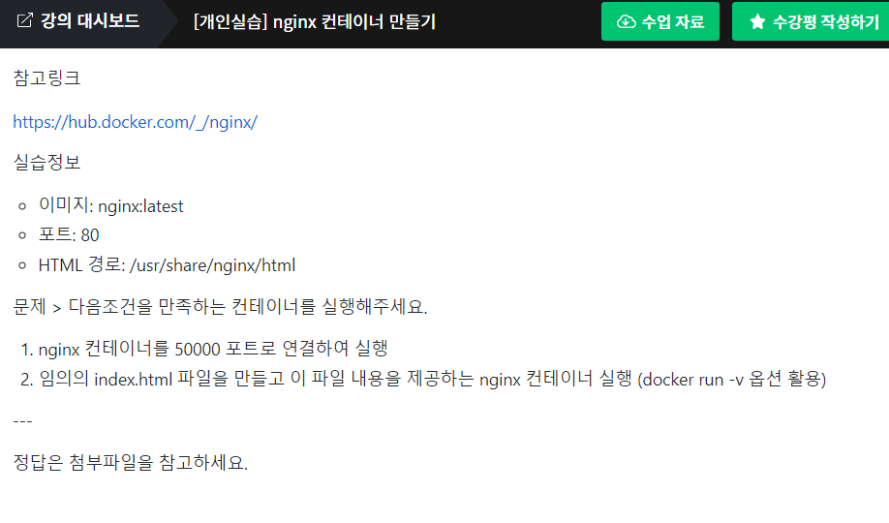

상민꺼 참고 ㅎ..

1. descktop에 index.html 생성
2. docker run –name nginx -v /home/ncavchl/:/user/share/nginx/html:ro -d -p 50000:80 nginx

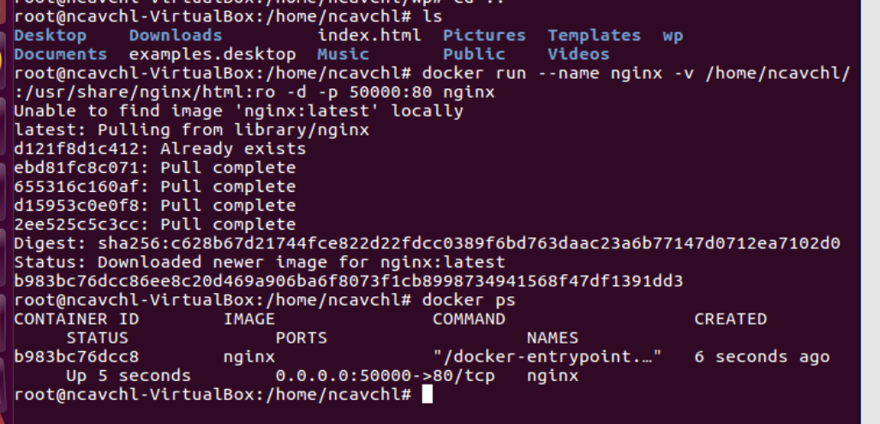

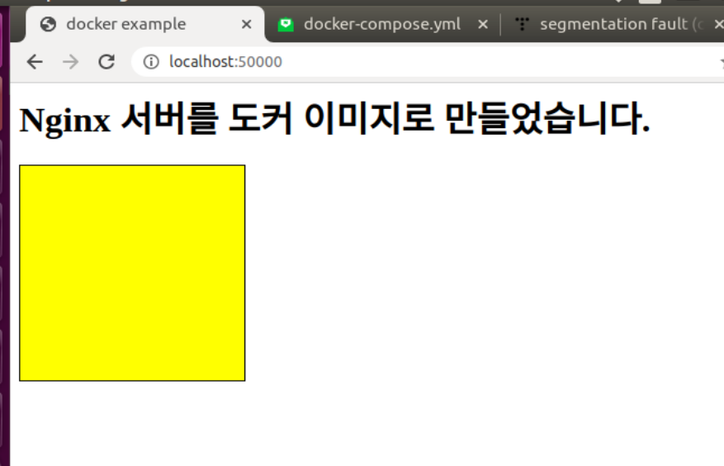

**(8) 개인실습 – php cli 컨테이너 만들기**

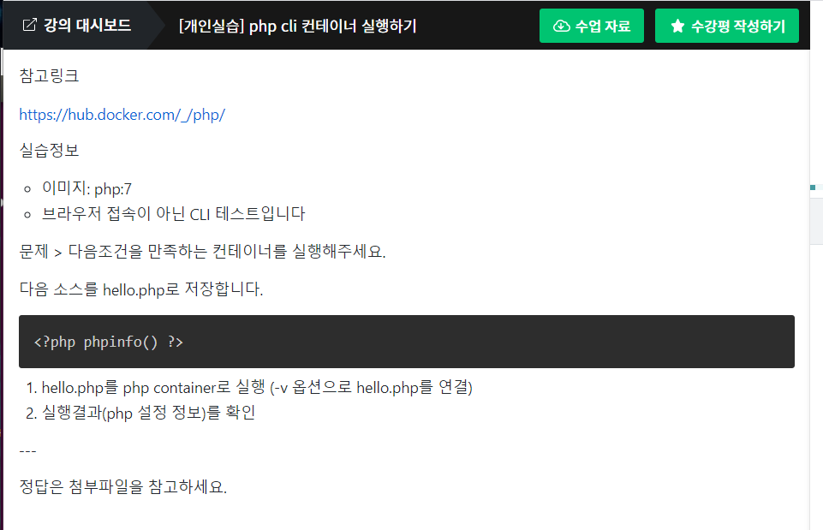

상민꺼 참고 ㅎ..

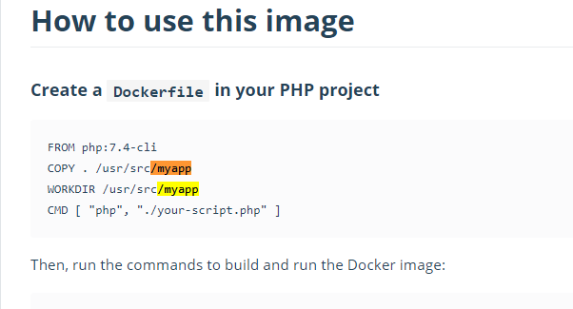

**$(pwd) 현재경로**

1. desktop에 hello.php 생성
2. docker run –rm -v $(pwd)/hello.php:/app/hello.php php:7 /app/hello.php

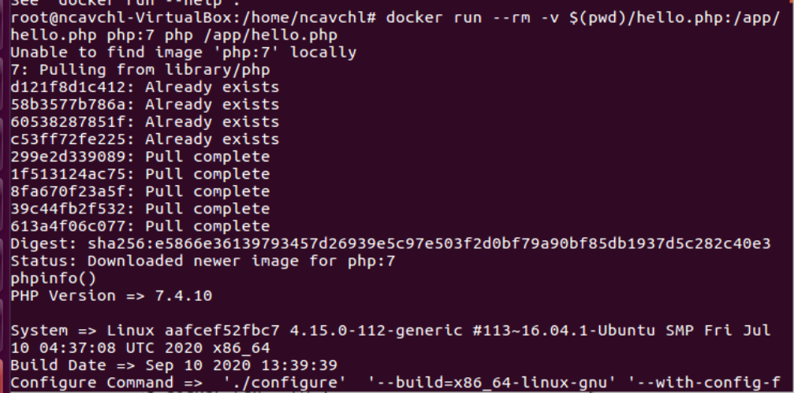

섹션2 20200917 도커 이미지 만들고 배포하기

**(1)도커 이미지 만들기 – 기본**

이미지란?

-도커는 레이어드 파일 시스템 기반 (aufs, btrfs, overlayfs)

-이미지는 프로세스가 실행되는 파일들의 집합(환경)

-프로세스는 환경(파일)을 변경할 수 있음

->이 환경을 저장해서 새로운 이미지를 만듬.

< 도커 **이미지** -각 os 실행을 위한 파일을 모아둔 것, os이외에 각종 서비스나 소스 파일들이 포함되어 있음. = 프로비저닝 작업 / 컨테이너 실행환경에 필요한 파일과 설정값>

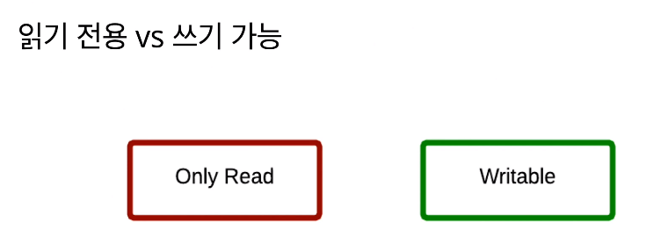

Base Image – 읽기전용, 수정불가 -> 추가는 가능

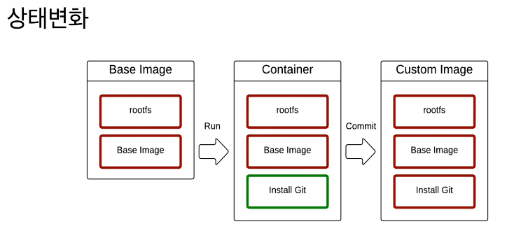

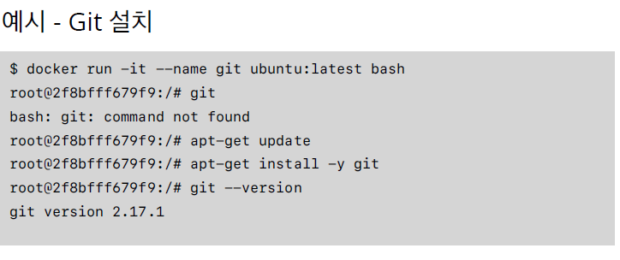

$ docker run -it --name git ubuntu:latest bash

root@2f8bfff679f9:/# git

bash: git: command not found

root@2f8bfff679f9:/# apt-get update

root@2f8bfff679f9:/# apt-get install -y git

root@2f8bfff679f9:/# git --version

git version 2.17.1

$ docker commit git ubuntu:git # git 이라는 container를 ubuntu의 git태그 달아 commit / 이미지로 추가함

**>ubuntu latest 버전에 git 설치 -> git설치된 ubuntu를 ‘git’ 태그 달아 커밋 -> git 가진 새로운 ubuntu 이미지 생성**

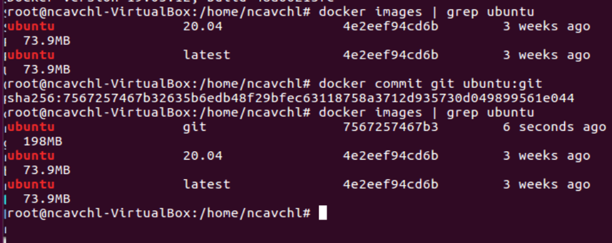

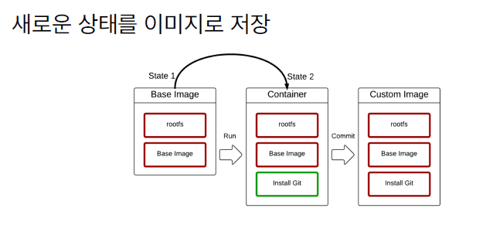

**도커 이미지 네이밍 규칙** – 이미지 이름 앞 ‘/’ 없으면 공식 이미지

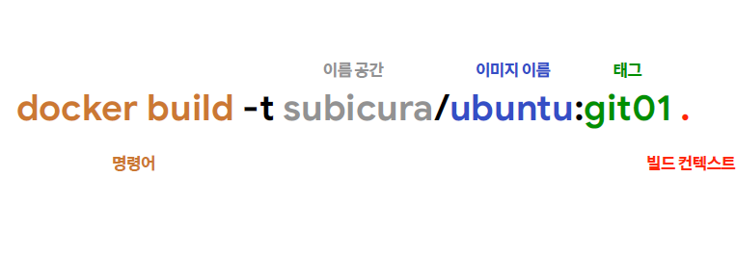

**이미지 만드는 명령어**

Docker build -t ~~~

**docker build -t subicura/ubuntu:git01**

(-t : 태그를 달겠단 옵션)

**이미지 생성시 – test driven develop**

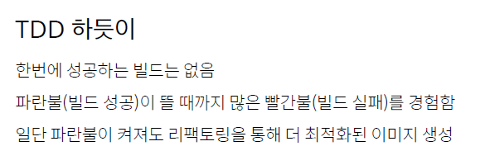

-한번에 성공하는 빌드는 없음

-리팩토링 노오오력 해서 최적화된 이미지 생성하기

**Dockerfile 명령어 표**

|  |  |
| --- | --- |
| FROM | 기본 이미지 |
| RUN | 쉘 명령어 실행 |
| CMD | 컨테이너 기본 실행 명령어 (Entrypoint의 인자로 사용) |
| EXPOSE | 오픈되는 포트 정보 |
| ENV | 환경변수 설정 |
| ADD | 파일 또는 디렉토리 추가, URL/ZIP 사용가능 |
| COPY | 파일 또는 디렉토리 추가 |
| ENTRYPOINT | 컨테이너 기본 실행 명령어 |

|  |  |
| --- | --- |
| VOLUME | 외부 마운트 포인트 생성 |
| USER | RUN, CMD, ENTRYPOINT를 실행하는 사용자 |
| WORKDIR | 작업 디렉토리 설정 |
| ARGS | 빌드타임 환경변수 설정 |
| LABEL | Key – value 데이터 |
| ONBUILD | 다른 빌드의 베이스로 사용될 때 사용하는 명령어 |

**이미지 빌드하기**

Docker build -t {이미지명:이미지태그} {빌드 컨텍스트}

$ docker build -t sample:1

현재 디렉토리의 Dockerfile로 빌드

- -f <Dockerfile 위치> 옵션을 사용해 다른 위치의 Dockerfile 파일 사용 가능

- -t 명령어로 도커 이미지 이름을 지정

- {네임스페이스}/{이미지이름}:{태그} 형식

마지막에는 빌드 컨텍스트 위치를 지정

- 현재 디렉터리를 의미하는 점(.)을 주로 사용

- 필요한 경우 다른 디렉터리를 지정할 수도 있음

**.dockerignore**

* .gitignore와 비슷한 역할
* 도커 빌드 컨텍스트에서 지정된 패턴의 파일을 무시
* .git이나 민감한 정보를 제외하는 용도로 주로 사용
* .git이나 에셋 디렉터리만 제외시켜도 빌드 속도 개선
* 이미지 빌드 시에 사용하는 파일은 제외시키면 안됨

Git 설치한 ubuntu 이미지 -dockerfile 생성해서 ( 확장자가 dockerfile 아님)

실제로 서버에 들어가서 해야할 일을 dockerfile로 관리 가능 / 기록으로 확인도 가능

$ docker run -it --name git ubuntu:latest bash

root@2f8bfff679f9:/# git

bash: git: command not found

root@2f8bfff679f9:/# apt-get update

root@2f8bfff679f9:/# apt-get install -y git

root@2f8bfff679f9:/# git --version

git version 2.17.1

$ docker commit git ubuntu:git

🡪

dockerfile에서 한번에 처리 가능

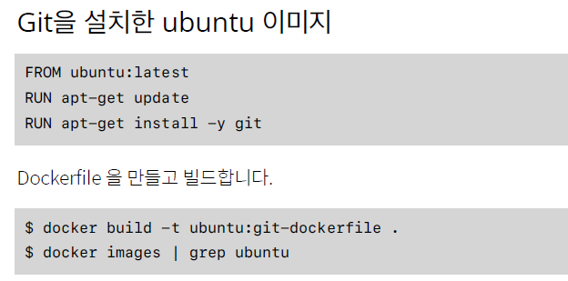

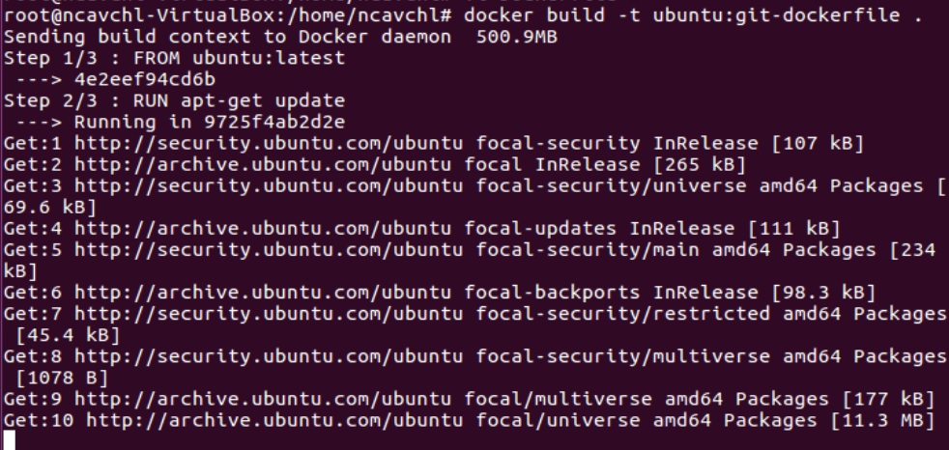

**(2)도커 이미지 만들기 – 웹 애플리케이션 (nodejs)**

노드로 웹애플리케이션 만듬 -> 도커이미지로 만듬 -> 컨테이너로 실행

$ npm init

$ npm I fastify --save

Fastify - https://www.fastify.io/docs/latest/Getting-Started/

*속도와 오버헤드를 가능한 줄이는데 초점을 둔 Node.js 웹 프레임워크이다. Connect/Express와 Restify와의 호환 가능한 미들웨어를 지원하여 확장할 수 있게 디자인 돼있다*

소스파일 복사 > copy 명령어

Node_modules 제외 > .dockerignore

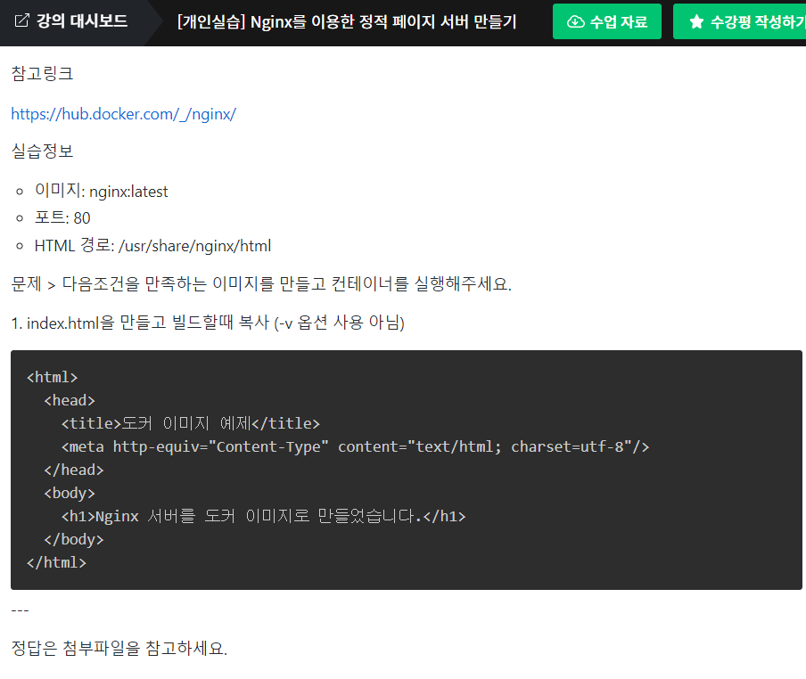

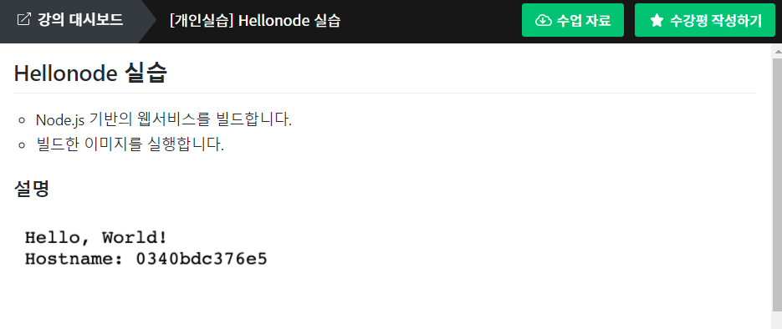

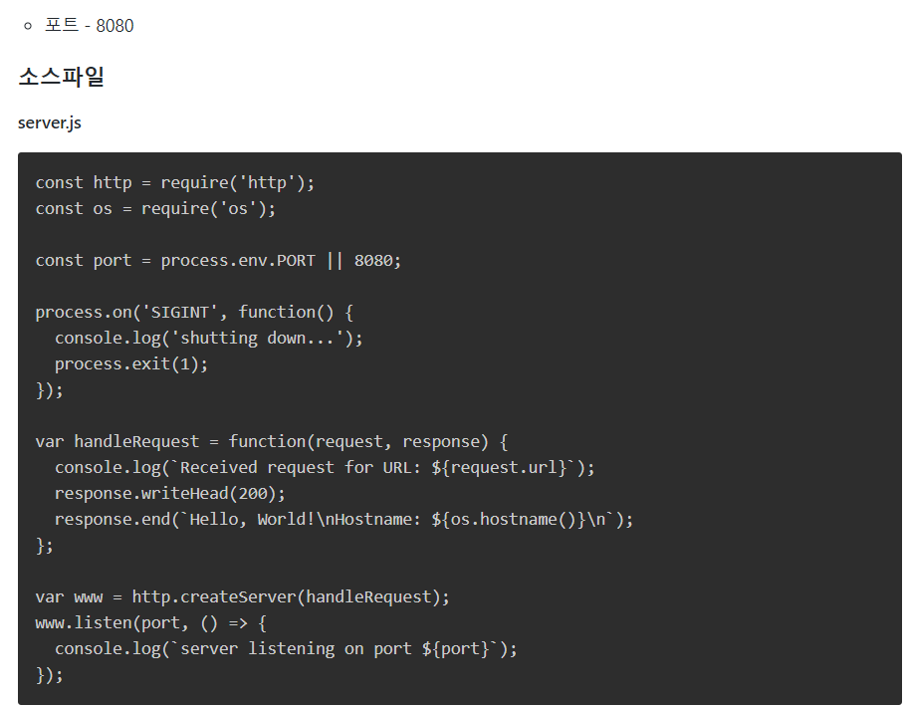

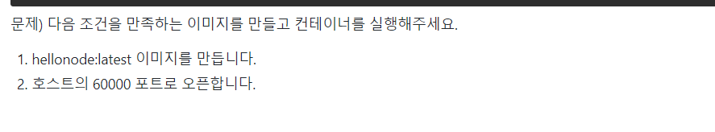

최종실습 – 방명록 배포하기

**Guestbook**

* Frontend, Backend, Database로 이루어진 웹 서비스를 배포합니다.
* 각각의 서비스를 바라보는 endpoint를 환경변수로 지정할 수 있습니다.
* 호스트 네트워크 방식, 가상 네트워크 방식, docker-compose 방식을 사용합니다.

**실습설명**

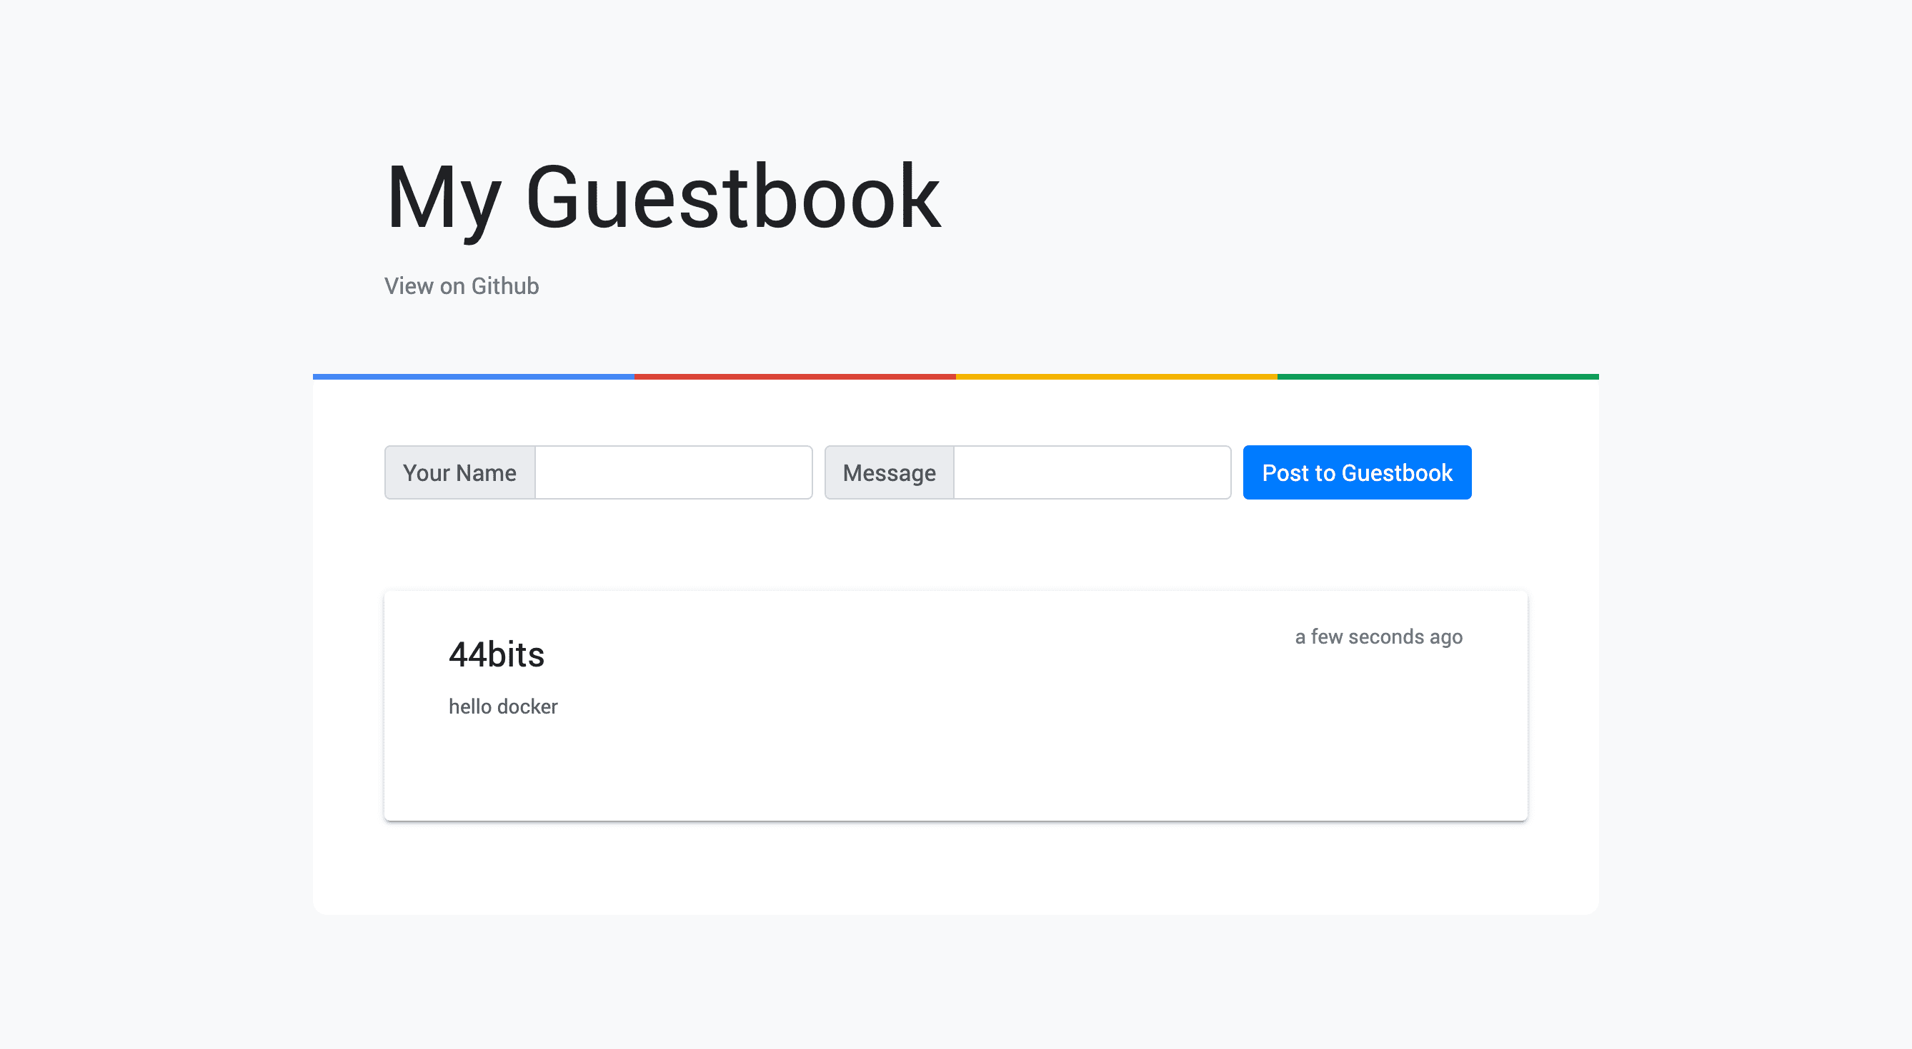

**실행순서**

1. mongodb
2. backend (mongodb를 바라봄)
3. frontend (backend를 바라봄)

**frontend**

* 이미지: subicura/guestbook-frontend:latest
* 포트: PORT 환경변수에 지정한대로 사용함
* 환경변수
  + PORT: 리스닝 포트로 설정
  + GUESTBOOK_API_ADDR: Backend 서버 주소 ex) backend:8000

**backend**

* 이미지: subicura/guestbook-backend:latest
* 포트: PORT 환경변수에 지정한대로 사용함
* 환경변수
  + PORT: 리스닝 포트로 설정
  + GUESTBOOK_DB_ADDR: DB 서버 주소 ex) mongodb:27017

**mongodb**

* 이미지: mongo:4
* 포트: 27017

문제) 다음 조건을 만족하는 방명록을 docker-compose.yml로 작성합니다.

1. 62000 포트로 서버를 오픈합니다.